BỘ GIÁO DỤC VÀ ĐÀO TẠO
TRƯỜNG ĐẠI HỌC SƯ PHẠM KỸ THUẬT HƯNG YÊN



BÀI TẬP LỚN

PHÂN TÍCH THIẾT KẾ HỆ THỐNG QUẢN LÝ CỬA HÀNG BÁN MÔ HÌNH

MÔN HỌC: PHÂN TÍCH THIẾT KẾ HƯỚNG ĐỐI TƯỢNG VỚI UML
SINH VIÊN: NGUYỄN HẢI NAM
MÃ LỚP: 12523W.1
HƯỚNG DẪN: PGS.TS NGUYỄN MINH TIẾN

HƯNG YÊN – 2025

NHẬN XÉT

Nhận xét của giảng viên hướng dẫn:
.......................................................................................................................................
.......................................................................................................................................
.......................................................................................................................................
.......................................................................................................................................
.......................................................................................................................................
.......................................................................................................................................
.......................................................................................................................................
.......................................................................................................................................
.......................................................................................................................................
.......................................................................................................................................
.......................................................................................................................................
.......................................................................................................................................
.......................................................................................................................................
.......................................................................................................................................
.......................................................................................................................................
.......................................................................................................................................
.......................................................................................................................................
.......................................................................................................................................
.......................................................................................................................................
.......................................................................................................................................
.......................................................................................................................................
.......................................................................................................................................
.......................................................................................................................................
.......................................................................................................................................
GIẢNG VIÊN HƯỚNG DẪN
(Ký và ghi rõ họ tên)

LỜI CAM ĐOAN

Em xin cam đoan bài tập lớn “Phân tích thiết kế xây dựng hệ thống quản lý cửa hàng bán mô hình” là kết quả thực hiện của bản thân em dưới sự hướng dẫn của thầy Nguyễn Minh Tiến
Những phần sử dụng tài liệu tham khảo trong bài tập lớn đã được nêu rõ trong phần tài liệu tham khảo. Các kết quả trình bày trong bài tập lớn và chương trình xây dựng được hoàn toàn là kết quả do bản thân em thực hiện.
Nếu vi phạm lời cam đoan này, em xin chịu hoàn toàn trách nhiệm trước khoa và nhà trường.
Hưng Yên, ngày … tháng … năm…..
SINH VIÊN
(Ký, ghi rõ họ tên)

LỜI CẢM ƠN

Để có thể hoàn thành bài tập lớn này, lời đầu tiên em xin phép gửi lời cảm ơn tới bộ môn Công nghệ phần mềm, Khoa Công nghệ thông tin – Trường Đại học Sư phạm Kỹ thuật Hưng Yên đã tạo điều kiện thuận lợi cho em thực hiện bài tập lớn môn học này.
Đặc biệt em xin chân thành cảm ơn thầy Nguyễn Minh Tiến đã rất tận tình hướng dẫn, chỉ bảo em trong suốt thời gian thực hiện bài tập lớn vừa qua.
Em cũng xin chân thành cảm ơn tất cả các thầy/cô trong trường đã tận tình giảng dạy, trang bị cho em những kiến thức cần thiết, quý báu để giúp em thực hiện được bài tập lớn này.
Mặc dù em đã có cố gắng, nhưng với trình độ còn hạn chế, trong quá trình thực hiện đề tài không tránh khỏi những thiếu sót. Em hi vọng sẽ nhận được những ý kiến nhận xét, góp ý của các thầy/cô về những kết quả triển khai trong bài tập lớn.
Em xin trân trọng cảm ơn!

MỤC LỤC
NHẬN XÉT 2
DANH MỤC CÁC THUẬT NGỮ 8
DANH MỤC CÁC BẢNG 9
DANH MỤC CÁC HÌNH VẼ, ĐỒ THỊ 11
CHƯƠNG 1: TỔNG QUAN VỀ ĐỀ TÀI 13
1.1. Lý do chọn đề tài 13
1.2. Mục tiêu của đề tài 13
1.2.1 Mục tiêu tổng quát 13
1.2.2 Mục tiêu cụ thể 13
1.3. Giới hạn và phạm vi của đề tài 14
1.3.1 Đối tượng nghiên cứu 14
1.3.2 Phạm vi nghiên cứu 14
1.4. Nội dung thực hiện 14
1.5. Phương pháp tiếp cận 15
CHƯƠNG 2: CƠ SỞ LÝ THUYẾT 16
2.1. Quy trình phát triển phần mềm 16
2.2. Ngôn ngữ mô hình hoá thống nhất UML 16
2.3. Công cụ Visual Paradigm 18
CHƯƠNG 3: PHÂN TÍCH HƯỚNG ĐỐI TƯỢNG 19
3.1 Phân tích các chức năng của hệ thống 19
3.2 Biểu đồ Usecase 20
3.2.1 Biểu đồ use case tổng quát: 20
3.2.2 Use case chức năng Đăng nhập 21
3.2.3Use case chức năng Quản lý đơn hàng 23
3.2.4 Use case chức năng Quản lý người dùng 26
3.2.5 Use case chức năng Quản lý giỏ hàng 30
3.2.6 Use case chức năng Quản lý sản phẩm 32
3.2.7 Use case chức năng Quản lý giỏ hàng 36
3.2.8 Use case chức năng báo cáo thống kê 39
3.3 Biểu đồ lớp 43
3.3.2 Lớp danh mục sản phẩm 46
3.3.3 Lớp danh mục đơn hàng 47
3.3.2.3 Lớp danh mục người dùng 47
3.3.2.4 Lớp danh mục giỏ hàng 48
3.3.2.5 Lớp danh mục Báo cáo thống kê 49
3.4 Biểu đồ tuần tự 50
3.4.1 Biểu đồ tuần tự chức năng đăng nhập 50
3.4.2 Biểu đồ tuần tự chức năng quản lý sản phẩm 51
3.4.3 Biểu đồ tuần tự chức năng quản lý người dùng 55
3.4.4 Biểu đồ tuần tự chức năng quản lý đơn hàng 58
3.4.5 Biểu đồ tuần tự chức năng quản lý giỏ hàng 60
3.4.6 Biểu đồ tuần tự chức năng quản lý hóa đơn 61
3.4.7 Biểu đồ tuần tự chức năng thống kê doanh thu theo ngày – tháng – năm 62
3.4.8 Biểu đồ tuần tự chức năng thống kê sản phẩm bán chạy 63
3.5 Biểu đồ trạng thái 64
3.5.1 Biểu đồ trạng thái chức năng đăng nhập 64
3.5.2 Biểu đồ trạng thái chức năng quản lý sản phẩm 65
3.5.3 Biểu đồ trạng thái chức năng quản lý người dùng 66
3.5.4 Biểu đồ trạng thái chức năng quản lý hóa đơn 67
3.5.4 Biểu đồ trạng thái chức năng quản lý hóa đơn 68
3.6 Biểu đồ hoạt động 69
3.6.1 Biểu đồ hoạt động chức năng đăng nhập 69
3.6.2 Biểu đồ hoạt động chức năng quản lý người dùng 70
3.6.3 Biểu đồ hoạt động chức năng quản lý sản phẩm 71
3.6.4 Biểu đồ hoạt động chức năng báo cáo thống kê 72
CHƯƠNG 4 THIẾT KẾ HỆ THỐNG 73
4.1 Mô hình thực thể 73
4.2 Thiết kế CSDL cho hệ thống 74
4.2.1 Mô hình dữ liệu quan hệ 74
4.2.2 Các bảng dữ liệu 74
KẾT LUẬN 78
TÀI LIỆU THAM KHẢO 79

DANH MỤC CÁC THUẬT NGỮ

STT | Từ viết tắt | Cụm từ tiếng Anh | Diễn giải
1 | UML | Unified Modeling Language | Ngôn ngữ mô hình hóa thống nhất dùng để thiết kế hệ thống phần mềm.
2 | DAL | Data Access Layer | Tầng truy xuất dữ liệu, chịu trách nhiệm giao tiếp với CSDL.
3 | DTO | Data Transfer Object | Đối tượng dùng để truyền dữ liệu giữa các tầng ứng dụng.
4 | GUI | Graphical User Interface | Giao diện người dùng đồ họa (các Form, màn hình hiển thị).
5 | DB | Database | Cơ sở dữ liệu lưu trữ thông tin sinh viên, giảng viên, học phí…

DANH MỤC CÁC BẢNG

Bảng 3-1: Mô tả Use Case đăng nhập 21
Bảng 3-2: Luồng sự kiện Use Case đăng nhập 22
Bảng 3-3: Mô tả Use Case quản lý đơn hàng 24
Bảng 3-4: Luồng sự kiện Use Case quản lý đơn hàng 26
Bảng 3-5: Mô tả Use Case quản lý người dùng 27
Bảng 3-6: Luồng sự kiện Use Case quản lý người dùng 30
Bảng 3-7: Mô tả Use Case giỏ hàng 31
Bảng 3-8: Luồng sự kiện Use Case giỏ hàng 32
Bảng 3-9: Mô tả Use Case quản lý sản phẩm 34
Bảng 3-11: Mô tả Use Case giỏ hàng 37
Bảng 3-12: Luồng sự kiện Use Case giỏ hàng 38
Bảng 3-13: Mô tả Use Case báo cáo thống kê 40
Bảng 3-14: Luồng sự kiện Use Case báo cáo thống kê 43
Bảng 3.15: Bảng danh sách thuộc tính lớp sản phẩm 47
Bảng 3.16: Bảng danh sách phương thức lớp sinh viên 48
Bảng 3.17: Bảng danh sách thuộc tính lớp lớp học 48
Bảng 3.18: Bảng danh sách phương thức lớp đơn hàng 48
Bảng 3.19: Bảng danh sách thuộc tính lớp người dùng 49
Bảng 3.20: Bảng danh sách phương thức lớp người dùng 49
Bảng 3.21: Bảng danh sách thuộc tính lớp giỏ hàng 49
Bảng 3.22: Bảng danh sách phương thức lớp giỏ hàng 50
Bảng 3.23: Bảng danh sách thuộc tính lớp Báo cáo thống kê 50
Bảng 3.24: Bảng danh sách phương thức lớp Báo cáo thống kê 50
Bảng 4.1: Dữ liệu bảng Nguoi_dung 75
Bảng 4.2: Dữ liệu bảng Admin 76
Bảng 4.3: Dữ liệu bảng san_pham 76
Bảng 4.5: Dữ liệu bảng don_hang 77
Bảng 4.6: Dữ liệu bảng chi_tiet_don_hang 78
Bảng 4.7: Dữ liệu bảng bao_cao_thong_ke 78

DANH MỤC CÁC HÌNH VẼ, ĐỒ THỊ
Hình 3.1: Usecase tổng quát 20
Hình 3.2: Usecase đăng nhập 21
Hình 3.3: Usecase quản lý đơn hàng 23
Hình 3.4: Usecase quản lý người dùng 26
Hình 3.5: Usecase quản lý giỏ hàng 30
Hình 3.6: Usecase quản lý sản phẩm 32
Hình 3.7: Usecase quản lý giỏ hàng 36
Hình 3.8: Usecase báo cáo thống kê 39
Hình 3.9: Biểu đồ lớp tổng quát 44
Hình 3.10: Biểu đồ lớp sản phẩm 45
Hình 3.11: Biểu đồ lớp đơn hàng 45
Hình 3.12: Biểu đồ lớp người dùng 46
Hình 3.13: Biểu đồ lớp giỏ hàng 46
Hình 3.14: Biểu đồ lớp báo cáo thống kê 47
Hình 3.15: Biểu đồ tuần tự chức năng đăng nhập 51
Hình 3.16: Biểu đồ tuần tự chức năng đăng ký 52
Hình 3.17: Biểu đồ tuần tự chức năng quản lý sản phẩm (Thêm) 53
Hình 3.18: Biểu đồ tuần tự chức năng sản phẩm(Cập nhật) 55
Hình 3.19: Biểu đồ tuần tự chức năng quản lý sản phẩm (Xóa) 55
Hình 3.20: Biểu đồ tuần tự chức năng quản lý người dùng (Thêm) 56
Hình 3.21: Biểu đồ tuần tự chức năng quản lý người dùng(Sửa) 57
Hình 3.22: Biểu đồ tuần tự chức năng quản lý người dùng (Xóa) 58
Hình 3.23: Biểu đồ tuần tự chức năng quản lý đơn hàng (Thêm) 59
Hình 3.24: Biểu đồ tuần tự chức năng quản lý đơn hàng (Sửa) 60
Hình 3.25: Biểu đồ tuần tự chức năng quản lý giỏ hàng 61
Hình 3.26: Biểu đồ tuần tự chức năng quản lý hóa đơn 62
Hình 3.27: Biểu đồ tuần tự chức năng thống kê doanh thu 63
Hình 3.28: Biểu đồ tuần tự chức năng thống kê sản phẩm bán chạy 64
Hình 3.29: Biểu đồ trạng thái chức năng đăng nhập 65
Hình 3.30: Biểu đồ trạng thái chức năng quản lý sản phẩm 66
Hình 3.31: Biểu đồ trạng thái chức năng quản lý người dùng 67
Hình 3.32: Biểu đồ trạng thái chức năng quản lý hóa đơn 68
Hình 3.33: Biểu đồ trạng thái chức năng báo cáo thống kê 69
Hình 3.35: Biểu đồ hoạt động chức năng quản lý người dùng 71
Hình 3.36: Biểu đồ hoạt động chức năng quản lý sản phẩm 72
Hình 3.37: Biểu đồ hoạt động chức năng báo cáo thống kê 73
Hình 4.1: Mô hình thực thể 74
Hình 4.2: Mô hình dữ liệu quan hệ 75

TỔNG QUAN VỀ ĐỀ TÀI

1.1. Lý do chọn đề tài
Trong những năm gần đây, nhu cầu mua sắm trực tuyến tại Việt Nam tăng trưởng mạnh mẽ nhờ sự phát triển của thương mại điện tử, công nghệ thanh toán số và thói quen tiêu dùng mới. Đặc biệt, thị trường mô hình sưu tầm (Gundam, Lego, Figure, xe mô hình…) đang ngày càng được giới trẻ quan tâm, tuy nhiên vẫn tồn tại nhiều hạn chế trong cách vận hành bán hàng hiện nay, cụ thể như:
- Việc bán mô hình chủ yếu diễn ra trên Facebook, Zalo hoặc các sàn TMĐT, thiếu hệ thống website riêng mang tính chuyên nghiệp.
- Thông tin sản phẩm còn thiếu chi tiết, không được phân loại rõ ràng, gây khó khăn cho người mua trong việc tìm kiếm và so sánh.
- Chưa có hệ thống quản lý kho, đơn hàng, khách hàng và báo cáo doanh thu một cách tự động và khoa học.
- Khách hàng thiếu trải nghiệm mua hàng liền mạch: giỏ hàng – đặt hàng – theo dõi vận chuyển – đánh giá sản phẩm.
- Chủ shop gặp khó khăn khi quản lý thủ công (Excel, tin nhắn), dễ xảy ra sai sót trong xử lý đơn hàng hoặc quản lý tồn kho.
Vì vậy, việc xây dựng một website thương mại điện tử chuyên nghiệp dành riêng cho mô hình sưu tầm là cần thiết, không chỉ nâng cao trải nghiệm khách hàng mà còn hỗ trợ chủ cửa hàng quản lý hiệu quả, mở rộng kinh doanh và phát triển thương hiệu

1.2. Mục tiêu của đề tài

1.2.1 Mục tiêu tổng quát
Thiết kế và xây dựng một website thương mại điện tử phục vụ việc bán các sản phẩm mô hình, hỗ trợ đầy đủ tính năng cho khách hàng (mua hàng – thanh toán – theo dõi đơn hàng) và hệ thống quản trị dành cho người quản lý (quản lý sản phẩm, kho, đơn hàng, doanh thu).

1.2.2 Mục tiêu cụ thể
Xây dựng các biểu đồ UML (Use Case, lớp, tuần tự, hoạt động, triển khai…) để mô tả rõ ràng chức năng và cấu trúc hệ thống.
Xây dựng website bán mô hình với giao diện thân thiện, trực quan, dễ sử dụng.
Hỗ trợ khách hàng xem sản phẩm, tìm kiếm, lọc, đặt hàng, đánh giá và quản lý đơn hàng cá nhân.
Xây dựng hệ thống quản trị giúp admin quản lý sản phẩm, khách hàng, đơn hàng, tồn kho, thống kê doanh thu.
Tích hợp chức năng đăng ký/đăng nhập, phân quyền người dùng (Admin – Nhân viên – Khách hàng).
Đảm bảo hệ thống hoạt động ổn định, có tính bảo mật cao và dễ bảo trì, nâng cấp.
Cung cấp bộ tài liệu đầy đủ: SRS, ERD, Use Case, hướng dẫn sử dụng và demo hệ thống.

1.3. Giới hạn và phạm vi của đề tài

1.3.1 Đối tượng nghiên cứu
Website thương mại điện tử bán sản phẩm mô hình sưu tầm gồm: Gundam, Lego, Figure, xe mô hình, mô hình anime...
Đối tượng người dùng của hệ thống: khách hàng, nhân viên, quản trị viên.

1.3.2 Phạm vi nghiên cứu
- Xây dựng và thử nghiệm hệ thống website bán mô hình ở quy mô cửa hàng vừa và nhỏ.
- Tập trung vào chức năng quản lý sản phẩm, đơn hàng, khách hàng, hệ thống phân quyền và báo cáo cơ bản.
- Không đi sâu vào hệ thống vận chuyển thực tế (chỉ mô phỏng cập nhật trạng thái giao hàng).
- Hệ thống hỗ trợ một số phương thức thanh toán cơ bản (COD hoặc mô phỏng thanh toán online).

1.4. Nội dung thực hiện
- Tìm hiểu và thu thập yêu cầu từ người sử dụng hệ thống hiện tại.
- Khảo sát thực trạng quản lý cửa hàng bán mô hình tại một đơn vị cụ thể (giả định hoặc thực tế).
- Phân tích hệ thống cũ, xác định điểm mạnh – điểm yếu.
- Xây dựng các sơ đồ: sơ đồ ngữ cảnh, DFD, ERD, biểu đồ use-case,...
- Thiết kế cơ sở dữ liệu và mô hình chức năng của hệ thống.
- Đề xuất giải pháp phần mềm phù hợp để quản lý bán mô hình hiệu quả.
- Báo cáo phân tích, thiết kế hệ thống bằng tài liệu chi tiết

1.5. Phương pháp tiếp cận
- Khảo sát nhu cầu thực tế của người mua mô hình thông qua mạng xã hội, diễn đàn, cộng đồng Gundam/Lego.
- Tham khảo quy trình bán hàng tại các shop mô hình thực tế.
- Sử dụng phương pháp phân tích hệ thống có cấu trúc: phân tích chức năng, dữ liệu, dòng xử lý.
- Đề xuất hệ thống mới với nhiều phương án, đánh giá và lựa chọn giải pháp tối ưu nhất cho đơn vị sử dụng.

CƠ SỞ LÝ THUYẾT

2.1. Quy trình phát triển phần mềm
Để xây dựng một hệ thống phần mềm, cần tuân theo một quy trình phát triển rõ ràng nhằm đảm bảo sản phẩm đạt chất lượng, đúng tiến độ và đáp ứng yêu cầu thực tế. Một số mô hình phát triển phần mềm phổ biến gồm:
- Mô hình thác nước (Waterfall):
Quy trình phát triển diễn ra theo tuần tự từ phân tích yêu cầu, thiết kế, lập trình, kiểm thử, triển khai, bảo trì.
Ưu điểm: đơn giản, dễ quản lý.
Nhược điểm: thiếu linh hoạt khi yêu cầu thay đổi.
- Mô hình xoắn ốc (Spiral):
Kết hợp giữa mô hình thác nước và mô hình lặp, chú trọng đến việc phân tích rủi ro trong từng giai đoạn.
Ưu điểm: giảm thiểu rủi ro.
Nhược điểm: chi phí cao, phù hợp với dự án lớn.
- Mô hình phát triển lặp (Iterative):
Hệ thống được xây dựng dần thông qua nhiều vòng lặp, mỗi vòng lặp gồm phân tích, thiết kế, thực hiện và kiểm thử.
Ưu điểm: có thể đánh giá sớm sản phẩm, dễ dàng bổ sung, chỉnh sửa yêu cầu.
- Mô hình Agile (linh hoạt):
Phát triển phần mềm theo từng giai đoạn ngắn (Sprint), liên tục nhận phản hồi từ người dùng để cải tiến sản phẩm.
Ưu điểm: linh hoạt, thích ứng nhanh với thay đổi.
nhược điểm: khó quản lý khi phạm vi dự án quá lớn hoặc thiếu sự phối hợp từ khách hàng.

2.2. Ngôn ngữ mô hình hoá thống nhất UML
Khái niệm:
UML (Unified Modeling Language – Ngôn ngữ mô hình hóa thống nhất) là một ngôn ngữ mô hình trực quan chuẩn hóa, dùng để đặc tả, trực quan hóa và ghi lại thiết kế hệ thống phần mềm, đặc biệt trong phát triển hướng đối tượng. UML không phải ngôn ngữ lập trình, mà là bộ ký hiệu và biểu đồ giúp mô tả hệ thống từ nhiều góc nhìn: chức năng (Use Case), cấu trúc tĩnh (Class, Object), hành vi động (Sequence, Activity, State) và triển khai (Deployment, Component).
Đặc điểm chính của UML
− Chuẩn hóa: UML được OMG chuẩn hóa, sử dụng thống nhất trên toàn cầu.
− Trực quan: Biểu diễn hệ thống bằng sơ đồ, dễ hiểu, dễ trao đổi giữa các thành viên.
− Đa góc nhìn: Hỗ trợ nhiều loại biểu đồ mô tả cả cấu trúc tĩnh lẫn hành vi động của hệ thống.
− Hướng đối tượng: Phù hợp với phương pháp phân tích và thiết kế hướng đối tượng.
− Độc lập công nghệ: Không phụ thuộc ngôn ngữ lập trình hay nền tảng triển khai.
− Hỗ trợ toàn bộ vòng đời phần mềm: Từ phân tích yêu cầu, thiết kế, triển khai đến bảo trì.
Các loại biểu đồ UML phổ biến:
Biểu đồ Use Case (Use Case Diagram): mô tả chức năng hệ thống và mối quan hệ với tác nhân.
- Biểu đồ lớp (Class Diagram): mô tả cấu trúc tĩnh của hệ thống qua các lớp, thuộc tính, phương thức và mối quan hệ.
- Biểu đồ tuần tự (Sequence Diagram): thể hiện tương tác giữa các đối tượng theo trình tự thời gian.
- Biểu đồ hoạt động (Activity Diagram): mô tả luồng công việc hoặc quy trình nghiệp vụ.
- Biểu đồ thành phần (Component Diagram): mô tả cách tổ chức và phụ thuộc giữa các thành phần phần mềm.
- Biểu đồ triển khai (Deployment Diagram): mô tả cách hệ thống được cài đặt trên phần cứng.
Ý nghĩa khi sử dụng UML trong đề tài:
- Giúp phân tích yêu cầu và thiết kế hệ thống quản lý quán ăn một cách trực quan, logic.
- Tạo cầu nối giữa người phân tích, nhà phát triển và người sử dụng.
- Đảm bảo hệ thống thiết kế có tính hệ thống, dễ mở rộng và bảo trì.

2.3. Công cụ Visual Paradigm
Visual Paradigm là một công cụ mô hình hóa trực quan mạnh mẽ, được sử dụng phổ biến trong phân tích và thiết kế hệ thống phần mềm. Công cụ này hỗ trợ đầy đủ các biểu đồ UML theo chuẩn OMG, đồng thời cung cấp nhiều tính năng nâng cao phục vụ quản lý dự án phần mềm.
Đặc điểm chính
- Hỗ trợ đa dạng biểu đồ UML: Use Case, Class, Sequence, Activity, Deployment, Component… giúp mô tả hệ thống ở cả mức khái niệm lẫn chi tiết.
- Doc Composer: Cho phép xuất báo cáo tự động từ mô hình UML sang Word, PDF, hoặc các định dạng tài liệu khác.
- Khả năng cộng tác nhóm: Hỗ trợ làm việc nhóm qua VP Online hoặc Teamwork Server, giúp nhiều thành viên chỉnh sửa mô hình đồng thời.
- Tích hợp linh hoạt: Có thể liên kết với nhiều công cụ phát triển phần mềm khác, hỗ trợ import/export dưới dạng XMI để dùng trong Visual Paradigm hoặc các phần mềm UML khác.
- Giao diện trực quan: Kéo thả dễ dàng, cung cấp nhiều template, ký hiệu chuẩn, giúp người dùng tiết kiệm thời gian thiết kế.
Vai trò trong đề tài
Trong Bài tập lớn: Phân tích thiết kế xây dựng hệ thống quản lý cửa hàng bán mô hình, Visual Paradigm được sử dụng để:
- Vẽ và quản lý các biểu đồ UML phục vụ phân tích và thiết kế hệ thống.
- Mô tả chi tiết chức năng, cấu trúc và luồng xử lý nghiệp vụ của hệ thống.
- Xuất báo cáo mô hình hóa trực quan để đưa vào tài liệu thuyết minh.
- Đảm bảo tính khoa học, rõ ràng và nhất quán trong toàn bộ quá trình phân tích thiết kế.

PHÂN TÍCH HƯỚNG ĐỐI TƯỢNG

  - Phân tích các chức năng của hệ thống
- Đăng nhập:
- Dùng để đăng nhập vào hệ thống
- Xác thực tài khoản người dùng
- Phân quyền theo vai trò:
  - Nhân viên
  - Quản lý
- Quản lý người dùng:
- Tạo tài khoản
- Sửa tài khoản
- Xóa tài khoản
- Tìm kiếm tài khoản
- Quản lý sản phẩm:
- Thêm sản phẩm mới
- Sửa thông tin sản phẩm (đơn vị, số lượng).
- Xóa sản phẩm không còn dùng.
- Tìm kiếm sản phẩm theo tên
- Theo dõi số lượng tồn kho.
- Quản lý hóa đơn:
- Tạo hóa đơn khi khách thanh toán đơn hàng.
- Xem chi tiết hóa đơn
- Thanh toán hóa đơn
- In hóa đơn cho khách hàng
- Quản lý giỏ hàng:
- Thêm sản phẩm để lưu trữ
- Xem chi tiết sản phẩm
- Tổng tiền
- Báo cáo – Thống kê:
- Thống kê doanh thu theo ngày/tháng/năm.
- Thống kê sản phẩm bán chạy.
- Kiểm tra doanh thu tồn tại theo thời gian.
- Xuất báo cáo dưới dạng file (PDF/Excel).

  - Biểu đồ Usecase

3.2.1 Biểu đồ use case tổng quát:

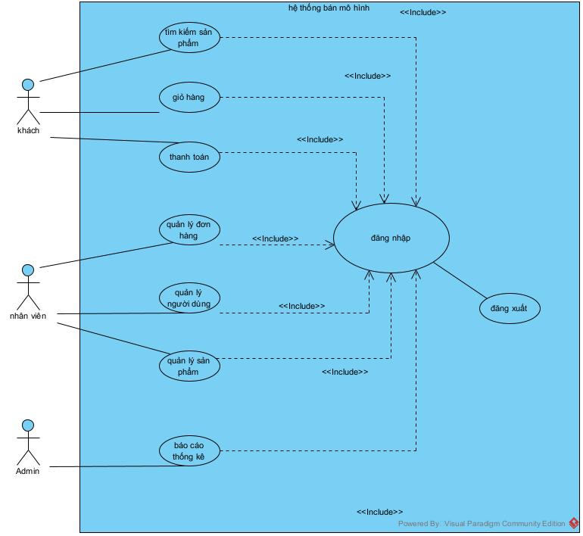

Hình 3.1: Usecase tổng quát

3.2.2 Use case chức năng Đăng nhập
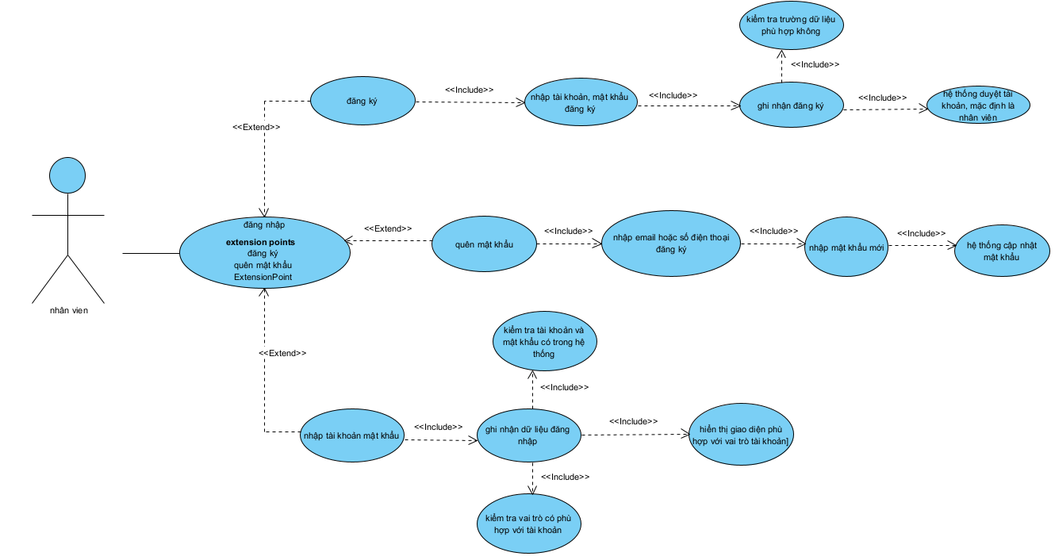

Hình 3.2: Usecase đăng nhập

Use Case ID | Tên Use Case | Actor | Tiền điều kiện | Hậu điều kiện
UC-LOGIN-01 | Đăng nhập | Người dùng | Người dùng đã có tài khoản | Người dùng được xác thực và truy cập hệ thống theo vai trò
UC-LOGIN-02 | Nhập tài khoản mật khẩu | Người dùng | Truy cập trang đăng nhập | Thông tin đăng nhập được gửi đến hệ thống
UC-LOGIN-03 | Xác nhận người dùng | Hệ thống | Có thông tin đăng nhập | Xác thực tài khoản thành công hoặc thất bại
UC-LOGIN-04 | Phân quyền truy cập theo vai trò | Hệ thống | Người dùng đã xác thực | Giao diện và quyền truy cập được phân theo vai trò

Bảng 3-1: Mô tả Use Case đăng nhập

Use Case ID | Luồng chính (Main Flow) | Luồng phụ (Alternative Flow)
UC-LOGIN-01 – Đăng nhập | 1. Người dùng truy cập trang đăng nhập  2. Nhập tài khoản và mật khẩu  3. Hệ thống xác thực thông tin  4. Phân quyền truy cập theo vai trò  5. Chuyển đến giao diện chính | - Tài khoản hoặc mật khẩu sai → thông báo lỗi  - Tài khoản bị khóa → từ chối truy cập
UC-LOGIN-02 – Nhập tài khoản mật khẩu | 1. Người dùng nhập tên đăng nhập và mật khẩu  2. Nhấn nút “Đăng nhập”  3. Hệ thống nhận thông tin | - Thiếu thông tin → yêu cầu nhập lại  - Định dạng sai → thông báo lỗi
UC-LOGIN-03 – Xác nhận người dùng | 1. Hệ thống kiểm tra thông tin đăng nhập  2. So sánh với dữ liệu hệ thống  3. Trả về kết quả xác thực | - Không tìm thấy tài khoản → thông báo lỗi  - Mật khẩu sai → yêu cầu nhập lại
UC-LOGIN-04 – Phân quyền truy cập theo vai trò | 1. Hệ thống xác định vai trò người dùng  2. Gán quyền truy cập tương ứng  3. Hiển thị giao diện phù hợp | - Vai trò không hợp lệ → thông báo lỗi  - Không có quyền truy cập → từ chối truy cập

Bảng 3-2: Luồng sự kiện Use Case đăng nhập

3.2.3Use case chức năng Quản lý đơn hàng

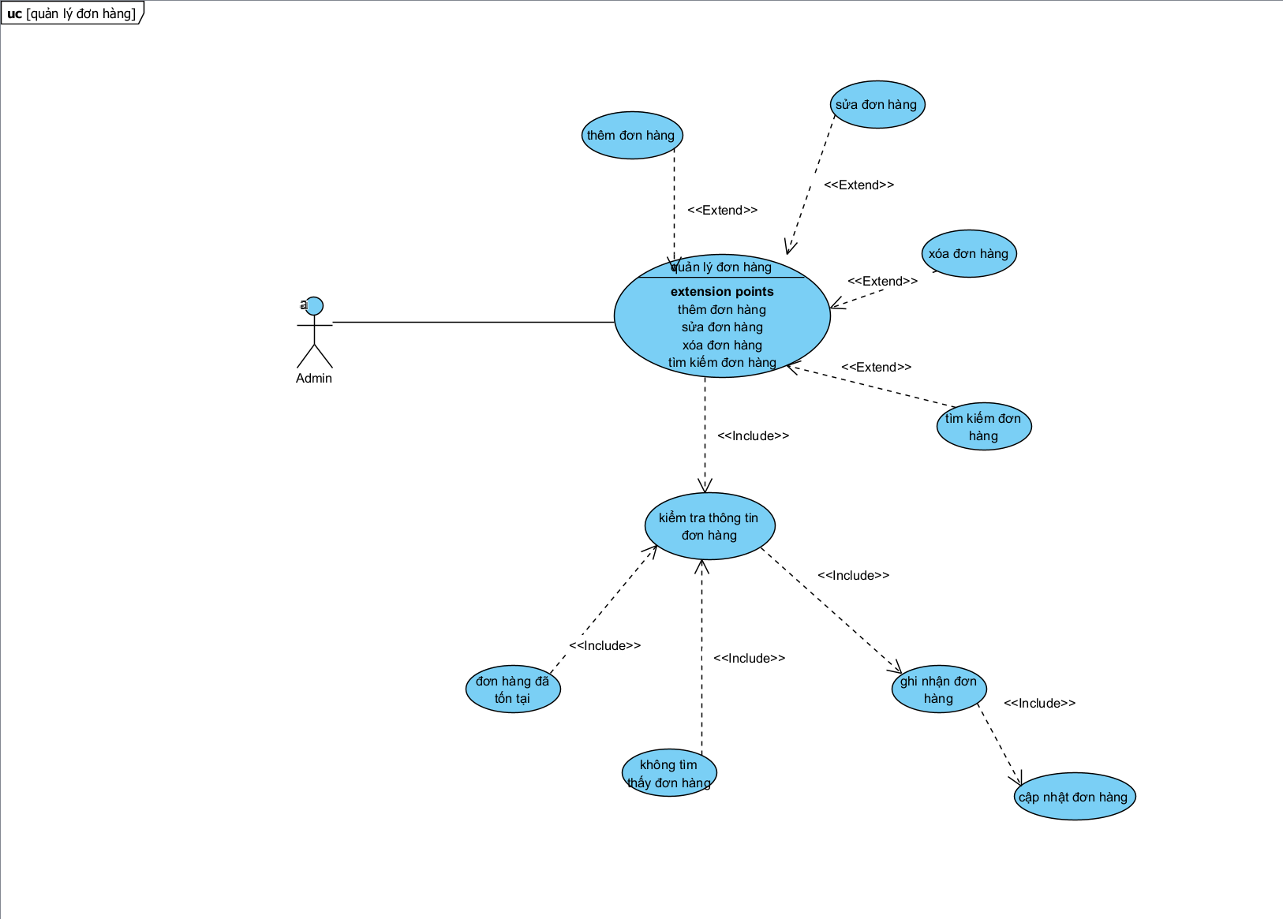

Hình 3.3: Usecase quản lý đơn hàng

Use Case ID | Tên Use Case | Actor | Tiền điều kiện | Hậu điều kiện
UC-OH-01 | Thêm đơn hàng | Admin | Admin đã đăng nhập | Đơn hàng mới được lưu thành công
UC-OH-02 | Sửa đơn hàng | Admin | Admin đã đăng nhập | Thông tin đơn hàng được cập nhật
UC-OH-03 | Xóa đơn hàng | Admin | Admin đã đăng nhập | Đơn hàng bị xóa hoặc chuyển trạng thái “Đã xóa”
UC-OH-04 | Tìm kiếm đơn hàng | Admin | Truy cập trang đơn hàng | Hiển thị danh sách đơn hàng phù hợp
UC-OH-05 | Kiểm tra thông tin đơn hàng | Admin | Có đơn hàng cần xử lý | Trả về trạng thái tồn tại hoặc không tìm thấy
UC-OH-06 | Đơn hàng đã tồn tại | Admin | Có đơn hàng trong hệ thống | Xác nhận đơn hàng hợp lệ
UC-OH-07 | Không tìm thấy đơn hàng | Admin | Nhập mã đơn hàng cần kiểm tra | Thông báo lỗi hoặc yêu cầu nhập lại
UC-OH-08 | Chi tiết đơn hàng | Admin | Chọn đơn hàng cụ thể | Hiển thị đầy đủ thông tin đơn hàng
UC-OH-09 | Cập nhật đơn hàng | Admin | Có thay đổi thông tin | Dữ liệu đơn hàng được cập nhật vào hệ thống

Bảng 3-3: Mô tả Use Case quản lý đơn hàng

Use Case ID | Luồng chính (Main Flow) | Luồng phụ (Alternative Flow)
UC-OH-01 – Thêm đơn hàng | 1. Admin chọn “Thêm đơn hàng”  2. Hệ thống hiển thị form nhập liệu  3. Admin nhập thông tin  4. Nhấn “Lưu”  5. Hệ thống kiểm tra và lưu  6. Thông báo “Thêm thành công” | - Thông tin không hợp lệ → báo lỗi, yêu cầu nhập lại
UC-OH-02 – Sửa đơn hàng | 1. Admin chọn đơn hàng cần sửa  2. Hệ thống hiển thị form chi tiết  3. Admin chỉnh sửa thông tin  4. Nhấn “Lưu”  5. Hệ thống kiểm tra và cập nhật | - Thông tin không hợp lệ → báo lỗi, yêu cầu nhập lại
UC-OH-03 – Xóa đơn hàng | 1. Admin chọn đơn hàng cần xóa  2. Hệ thống hỏi xác nhận  3. Admin đồng ý  4. Hệ thống xóa hoặc chuyển trạng thái “Đã xóa”  5. Thông báo “Xóa thành công” | - Admin chọn “Hủy” → không thực hiện thay đổi
UC-OH-04 – Tìm kiếm đơn hàng | 1. Admin nhập từ khóa/mã đơn hàng  2. Nhấn “Tìm kiếm”  3. Hệ thống truy vấn  4. Hiển thị danh sách đơn hàng phù hợp  5. Admin chọn đơn hàng để xem chi tiết | - Không có kết quả → thông báo “Không tìm thấy đơn hàng”
UC-OH-05 – Kiểm tra thông tin đơn hàng | 1. Hệ thống nhận yêu cầu kiểm tra  2. Truy xuất dữ liệu đơn hàng  3. Kiểm tra trạng thái tồn tại | - Không tìm thấy đơn hàng → thông báo lỗi hoặc yêu cầu nhập lại
UC-OH-06 – Đơn hàng đã tồn tại | 1. Hệ thống xác nhận đơn hàng có trong hệ thống  2. Trả về trạng thái hợp lệ | - Không có dữ liệu → thông báo lỗi
UC-OH-07 – Không tìm thấy đơn hàng | 1. Hệ thống kiểm tra mã đơn hàng  2. Không tìm thấy kết quả | - Thông báo lỗi → yêu cầu nhập lại mã đơn hàng
UC-OH-08 – Chi tiết đơn hàng | 1. Admin chọn đơn hàng cụ thể  2. Hệ thống hiển thị thông tin chi tiết | - Không hiển thị được → thông báo lỗi
UC-OH-09 – Cập nhật đơn hàng | 1. Hệ thống nhận dữ liệu mới  2. Ghi đè thông tin cũ  3. Lưu vào hệ thống | - Lỗi cập nhật → thông báo lỗi, yêu cầu thử lại
Use Case ID | Luồng chính (Main Flow) | Luồng phụ (Alternative Flow)

Bảng 3-4: Luồng sự kiện Use Case quản lý đơn hàng

3.2.4 Use case chức năng Quản lý người dùng
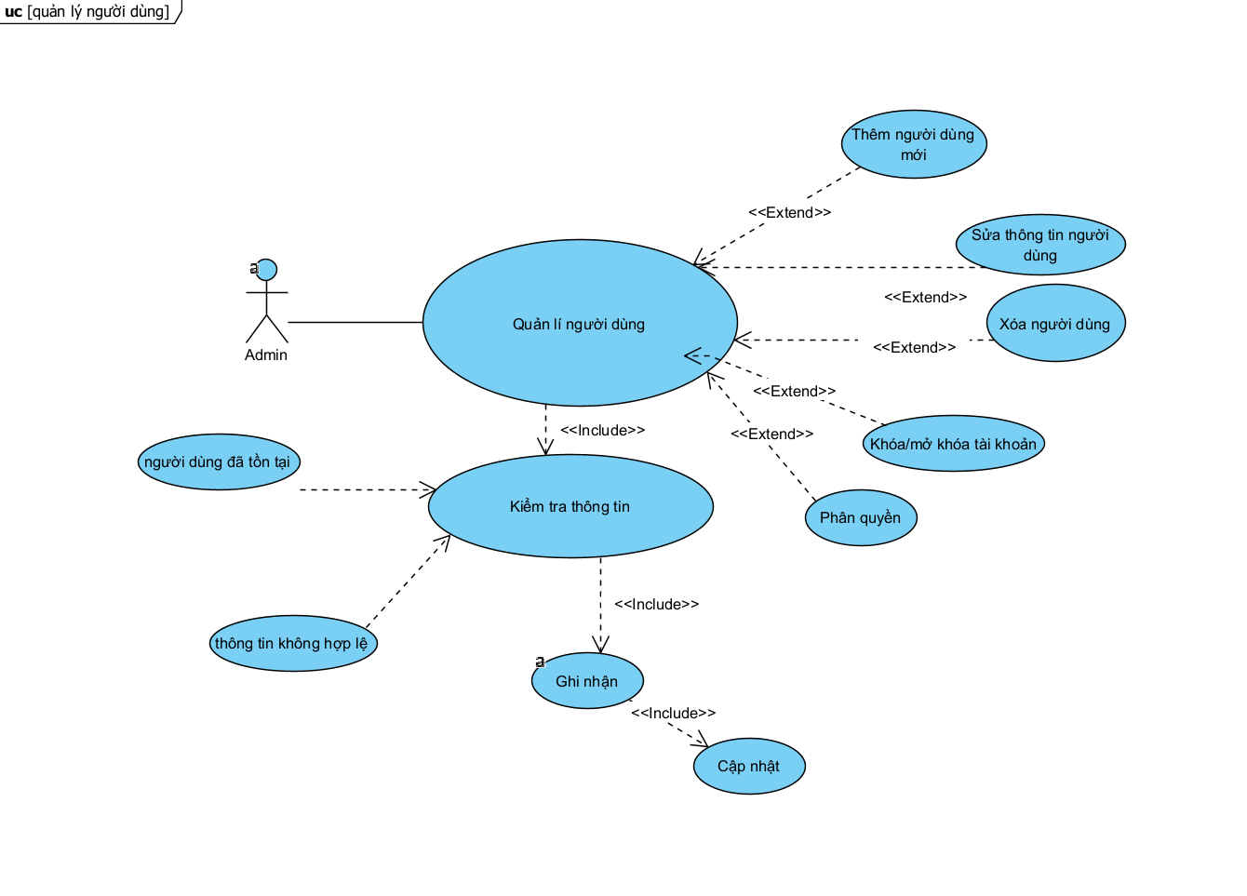

Hình 3.4: Usecase quản lý người dùng

Use Case ID | Tên Use Case | Actor | Tiền điều kiện | Hậu điều kiện
UC-UM-01 | Thêm người dùng mới | Admin | Admin đã đăng nhập | Người dùng mới được tạo thành công
UC-UM-02 | Sửa thông tin người dùng | Admin | Admin đã đăng nhập | Thông tin người dùng được cập nhật
UC-UM-03 | Xóa người dùng | Admin | Admin đã đăng nhập | Người dùng bị xóa hoặc chuyển trạng thái “Đã xóa”
UC-UM-04 | Khóa/mở khóa tài khoản | Admin | Admin đã đăng nhập | Tài khoản bị khóa hoặc được mở khóa
UC-UM-05 | Kiểm tra thông tin | Admin | Có người dùng cần xử lý | Trả về trạng thái hợp lệ hoặc không hợp lệ
UC-UM-06 | Người dùng đã tồn tại | Admin | Nhập thông tin người dùng | Thông báo trùng lặp hoặc yêu cầu xử lý
UC-UM-07 | Thông tin không hợp lệ | Admin | Nhập thông tin người dùng | Thông báo lỗi hoặc yêu cầu chỉnh sửa
UC-UM-08 | Phân quyền | Admin | Người dùng đã được tạo | Gán vai trò và quyền truy cập phù hợp
UC-UM-09 | Ghi nhận | Admin | Có thao tác cập nhật | Lưu lại lịch sử thao tác
UC-UM-10 | Cập nhật | Admin | Có thay đổi thông tin | Dữ liệu người dùng được cập nhật vào hệ thống

Bảng 3-5: Mô tả Use Case quản lý người dùng

Use Case ID | Luồng chính (Main Flow) | Luồng phụ (Alternative Flow)
UC-UM-01 – Thêm người dùng mới | 1. Admin chọn “Thêm người dùng”  2. Hệ thống hiển thị form nhập liệu  3. Admin nhập thông tin  4. Nhấn “Lưu”  5. Hệ thống kiểm tra và lưu  6. Thông báo “Thêm thành công” | - Thông tin không hợp lệ → báo lỗi, yêu cầu nhập lại  - Người dùng đã tồn tại → thông báo trùng lặp
UC-UM-02 – Sửa thông tin người dùng | 1. Admin chọn người dùng cần sửa  2. Hệ thống hiển thị form chi tiết  3. Admin chỉnh sửa thông tin  4. Nhấn “Lưu”  5. Hệ thống kiểm tra và cập nhật | - Thông tin không hợp lệ → báo lỗi, yêu cầu nhập lại
UC-UM-03 – Xóa người dùng | 1. Admin chọn người dùng cần xóa  2. Hệ thống hỏi xác nhận  3. Admin đồng ý  4. Hệ thống xóa hoặc chuyển trạng thái “Đã xóa”  5. Thông báo “Xóa thành công” | - Admin chọn “Hủy” → không thực hiện thay đổi
UC-UM-04 – Khóa/mở khóa tài khoản | 1. Admin chọn tài khoản cần khóa/mở khóa  2. Hệ thống xác nhận thao tác  3. Thực hiện thay đổi trạng thái  4. Thông báo kết quả | - Tài khoản không tồn tại → thông báo lỗi
UC-UM-05 – Kiểm tra thông tin | 1. Hệ thống nhận yêu cầu kiểm tra  2. Truy xuất dữ liệu người dùng  3. Kiểm tra trạng thái hợp lệ | - Thông tin không hợp lệ → thông báo lỗi hoặc yêu cầu chỉnh sửa
UC-UM-06 – Người dùng đã tồn tại | 1. Hệ thống kiểm tra thông tin nhập vào  2. Phát hiện trùng lặp | - Thông báo lỗi → yêu cầu xử lý hoặc nhập lại
UC-UM-07 – Thông tin không hợp lệ | 1. Hệ thống kiểm tra định dạng và dữ liệu  2. Phát hiện lỗi | - Thông báo lỗi → yêu cầu chỉnh sửa thông tin
UC-UM-08 – Phân quyền | 1. Admin chọn người dùng cần phân quyền  2. Hệ thống hiển thị danh sách vai trò  3. Admin gán quyền  4. Lưu thông tin phân quyền | - Vai trò không hợp lệ → thông báo lỗi
UC-UM-09 – Ghi nhận | 1. Hệ thống ghi nhận thao tác của Admin  2. Lưu vào lịch sử xử lý | - Không ghi nhận được → thông báo lỗi ghi nhận
UC-UM-10 – Cập nhật | 1. Hệ thống nhận dữ liệu mới  2. Ghi đè thông tin cũ  3. Lưu vào hệ thống

Bảng 3-6: Luồng sự kiện Use Case quản lý người dùng

3.2.5 Use case chức năng Quản lý giỏ hàng
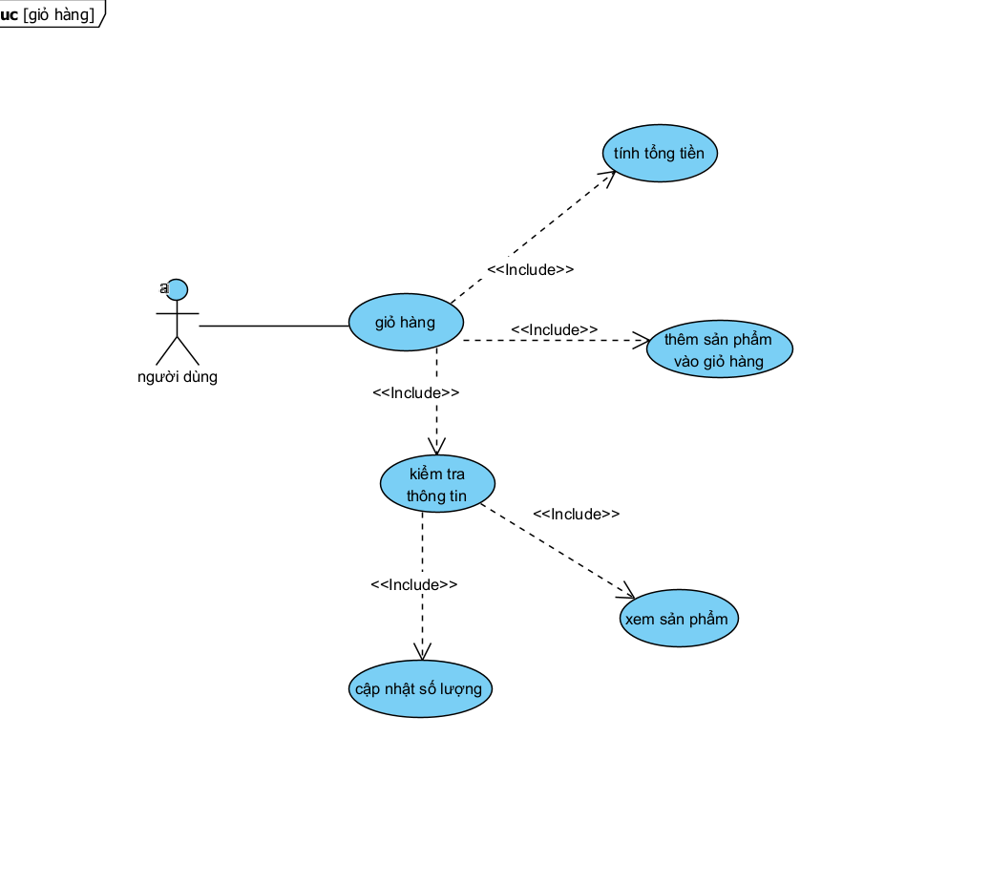
Hình 3.5: Usecase quản lý giỏ hàng

Use Case ID | Tên Use Case | Actor | Tiền điều kiện | Hậu điều kiện
UC-CART-01 | Thêm sản phẩm vào giỏ hàng | Người dùng | Người dùng đã đăng nhập | Sản phẩm được thêm vào giỏ hàng thành công
UC-CART-02 | Cập nhật số lượng | Người dùng | Giỏ hàng đã có sản phẩm | Số lượng sản phẩm được cập nhật
UC-CART-03 | Tính tổng tiền | Người dùng | Có sản phẩm trong giỏ | Hiển thị tổng giá trị đơn hàng
UC-CART-04 | Kiểm tra thông tin | Người dùng | Có sản phẩm trong giỏ | Hiển thị thông tin chi tiết sản phẩm
UC-CART-05 | Xem sản phẩm | Người dùng | Truy cập giỏ hàng | Hiển thị danh sách sản phẩm trong giỏ

Bảng 3-7: Mô tả Use Case giỏ hàng

Use Case ID | Luồng chính (Main Flow) | Luồng phụ (Alternative Flow)
UC-CART-01 – Thêm sản phẩm vào giỏ hàng | 1. Người dùng chọn sản phẩm  2. Nhấn “Thêm vào giỏ”  3. Hệ thống kiểm tra thông tin sản phẩm  4. Lưu vào giỏ hàng  5. Thông báo “Thêm thành công” | - Sản phẩm không hợp lệ → thông báo lỗi  - Sản phẩm hết hàng → từ chối thêm
UC-CART-02 – Cập nhật số lượng | 1. Người dùng chọn sản phẩm trong giỏ  2. Nhập số lượng mới  3. Hệ thống kiểm tra tồn kho  4. Cập nhật số lượng  5. Thông báo “Cập nhật thành công” | - Số lượng vượt quá tồn kho → thông báo lỗi
UC-CART-03 – Tính tổng tiền | 1. Hệ thống tính toán tổng giá trị dựa trên số lượng và giá sản phẩm  2. Hiển thị tổng tiền | - Có sản phẩm lỗi giá → thông báo lỗi và loại khỏi tính tổng
UC-CART-04 – Kiểm tra thông tin | 1. Người dùng chọn sản phẩm trong giỏ  2. Hệ thống hiển thị thông tin chi tiết | - Không tìm thấy thông tin → thông báo lỗi
UC-CART-05 – Xem sản phẩm | 1. Người dùng truy cập giỏ hàng  2. Hệ thống hiển thị danh sách sản phẩm | - Giỏ hàng trống → thông báo “Chưa có sản phẩm nào”

Bảng 3-8: Luồng sự kiện Use Case giỏ hàng

3.2.6 Use case chức năng Quản lý sản phẩm
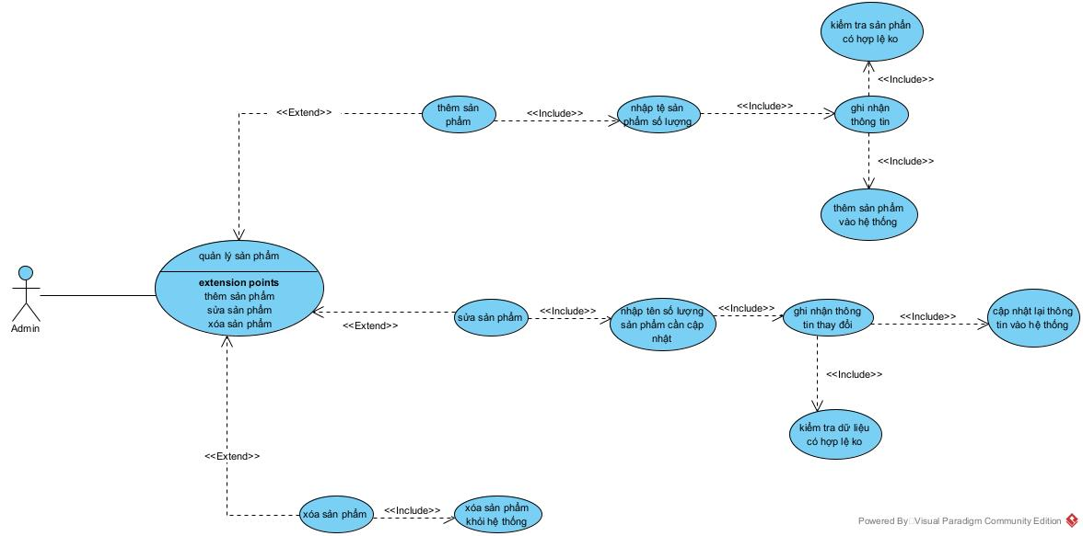
Hình 3.6: Usecase quản lý sản phẩm

Use Case ID | Tên Use Case | Actor | Tiền điều kiện | Hậu điều kiện
UC-PM-01 | Quản lý sản phẩm | Admin | Admin đã đăng nhập | Thực hiện các thao tác thêm, xóa sản phẩm thành công
UC-PM-02 | Thêm sản phẩm | Admin | Truy cập chức năng quản lý sản phẩm | Sản phẩm mới được thêm vào hệ thống
UC-PM-03 | Nhận dữ liệu sản phẩm số lượng | Hệ thống | Có yêu cầu thêm sản phẩm | Dữ liệu số lượng sản phẩm được ghi nhận
UC-PM-04 | Kiểm tra sản phẩm có hợp lý không | Hệ thống | Có dữ liệu sản phẩm | Trả về kết quả hợp lệ hoặc không hợp lệ
UC-PM-05 | Xử lý thông tin | Hệ thống | Dữ liệu sản phẩm hợp lệ | Chuẩn hóa thông tin để thêm vào hệ thống
UC-PM-06 | Thêm sản phẩm vào hệ thống | Hệ thống | Thông tin đã xử lý | Sản phẩm được lưu vào hệ thống
UC-PM-07 | Xóa sản phẩm | Admin | Truy cập chức năng quản lý sản phẩm | Sản phẩm bị xóa hoặc chuyển trạng thái “Đã xóa”
UC-PM-08 | Xóa sản phẩm trong hệ thống | Hệ thống | Có yêu cầu xóa sản phẩm | Sản phẩm được loại bỏ khỏi hệ thống
UC-PM-09 | Sắp xếp số lượng sản phẩm cần cho nhất | Hệ thống | Có danh sách sản phẩm | Sắp xếp theo số lượng cần thiết
UC-PM-10 | Gửi nhận thông tin thay đổi | Hệ thống | Có thay đổi dữ liệu sản phẩm | Thông tin được gửi đến các bộ phận liên quan
UC-PM-11 | Cập nhật dữ liệu vào hệ thống | Hệ thống | Có thay đổi thông tin | Dữ liệu được cập nhật thành công
UC-PM-12 | Kiểm tra dữ liệu có hợp lý không | Hệ thống | Có dữ liệu cần kiểm tra | Trả về trạng thái hợp lệ hoặc yêu cầu chỉnh sửa

Bảng 3-9: Mô tả Use Case quản lý sản phẩm
Use Case ID | Luồng chính (Main Flow) | Luồng phụ (Alternative Flow)
UC-PM-01 – Quản lý sản phẩm | 1. Admin chọn chức năng quản lý sản phẩm  2. Hệ thống hiển thị các tùy chọn (thêm, xóa, kiểm tra…)  3. Admin thực hiện thao tác  4. Hệ thống xử lý và cập nhật dữ liệu | - Thao tác không hợp lệ → thông báo lỗi
UC-PM-02 – Thêm sản phẩm | 1. Admin chọn “Thêm sản phẩm”  2. Hệ thống hiển thị form nhập liệu  3. Admin nhập dữ liệu sản phẩm  4. Nhận dữ liệu sản phẩm số lượng  5. Kiểm tra sản phẩm có hợp lý không  6. Xử lý thông tin  7. Thêm sản phẩm vào hệ thống  8. Cập nhật dữ liệu vào hệ thống  9. Thông báo “Thêm thành công” | - Thông tin không hợp lệ → báo lỗi  - Sản phẩm đã tồn tại → thông báo trùng lặp
UC-PM-03 – Nhận dữ liệu sản phẩm số lượng | 1. Hệ thống nhận dữ liệu số lượng từ Admin  2. Lưu tạm thời để kiểm tra | - Dữ liệu thiếu hoặc sai → yêu cầu nhập lại
UC-PM-04 – Kiểm tra sản phẩm có hợp lý không | 1. Hệ thống kiểm tra định dạng, số lượng, giá trị sản phẩm  2. Trả về kết quả hợp lệ hoặc không hợp lệ | - Dữ liệu sai → thông báo lỗi, yêu cầu chỉnh sửa
UC-PM-05 – Xử lý thông tin | 1. Hệ thống chuẩn hóa dữ liệu sản phẩm  2. Chuẩn bị để thêm vào hệ thống | - Lỗi xử lý → thông báo lỗi
UC-PM-06 – Thêm sản phẩm vào hệ thống | 1. Hệ thống ghi dữ liệu sản phẩm vào cơ sở dữ liệu  2. Lưu thành công | - Lỗi ghi dữ liệu → thông báo lỗi
UC-PM-07 – Xóa sản phẩm | 1. Admin chọn sản phẩm cần xóa  2. Hệ thống hỏi xác nhận  3. Admin đồng ý  4. Xóa sản phẩm trong hệ thống  5. Gửi nhận thông tin thay đổi  6. Cập nhật dữ liệu vào hệ thống  7. Thông báo “Xóa thành công” | - Admin chọn “Hủy” → không thực hiện thay đổi  - Sản phẩm không tồn tại → thông báo lỗi
UC-PM-08 – Xóa sản phẩm trong hệ thống | 1. Hệ thống loại bỏ sản phẩm khỏi cơ sở dữ liệu  2. Cập nhật trạng thái “Đã xóa” | - Lỗi xóa dữ liệu → thông báo lỗi
UC-PM-09 – Sắp xếp số lượng sản phẩm cần cho nhất | 1. Hệ thống truy xuất danh sách sản phẩm  2. Sắp xếp theo số lượng cần thiết  3. Hiển thị danh sách đã sắp xếp | - Không có dữ liệu sản phẩm → thông báo lỗi
UC-PM-10 – Gửi nhận thông tin thay đổi | 1. Hệ thống gửi thông tin thay đổi đến các bộ phận liên quan  2. Nhận phản hồi và ghi nhận | - Không gửi được thông tin → thông báo lỗi
UC-PM-11 – Cập nhật dữ liệu vào hệ thống | 1. Hệ thống ghi nhận thay đổi  2. Cập nhật dữ liệu mới vào cơ sở dữ liệu | - Lỗi cập nhật → thông báo lỗi
UC-PM-12 – Kiểm tra dữ liệu có hợp lý không | 1. Hệ thống nhận dữ liệu cần kiểm tra  2. Phân tích định dạng, số lượng, giá trị  3. Trả về kết quả hợp lệ hoặc không hợp lệ | - Dữ liệu sai định dạng → thông báo lỗi  - Thiếu thông tin → yêu cầu nhập bổ sung

Bảng 3-10: Luồng sự kiện Use Case Quản lý sản phẩm

3.2.7 Use case chức năng Quản lý giỏ hàng
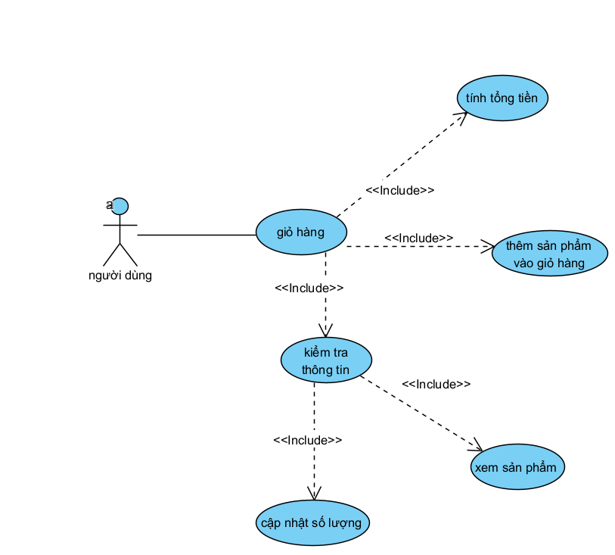
Hình 3.7: Usecase quản lý giỏ hàng

Use Case ID | Tên Use Case | Actor | Tiền điều kiện | Hậu điều kiện
UC-CART-01 | Giỏ hàng | Người dùng | Người dùng đã đăng nhập | Quản lý các sản phẩm đã chọn để mua
UC-CART-02 | Thêm sản phẩm vào giỏ hàng | Người dùng | Có sản phẩm trong hệ thống | Sản phẩm được thêm vào giỏ hàng thành công
UC-CART-03 | Cập nhật số lượng | Người dùng | Giỏ hàng đã có sản phẩm | Số lượng sản phẩm được cập nhật
UC-CART-04 | Tính tổng tiền | Hệ thống | Có sản phẩm trong giỏ | Hiển thị tổng giá trị đơn hàng
UC-CART-05 | Kiểm tra thông tin | Người dùng | Có sản phẩm trong giỏ | Hiển thị thông tin chi tiết sản phẩm
UC-CART-06 | Xem sản phẩm | Người dùng | Truy cập giỏ hàng | Hiển thị danh sách sản phẩm trong giỏ

Bảng 3-11: Mô tả Use Case giỏ hàng

Use Case ID | Luồng chính (Main Flow) | Luồng phụ (Alternative Flow)
UC-CART-01 – Giỏ hàng | 1. Người dùng truy cập giỏ hàng  2. Hệ thống hiển thị danh sách sản phẩm  3. Người dùng thực hiện các thao tác thêm, sửa, xóa, kiểm tra | - Giỏ hàng trống → thông báo “Chưa có sản phẩm nào”
UC-CART-02 – Thêm sản phẩm vào giỏ hàng | 1. Người dùng chọn sản phẩm  2. Nhấn “Thêm vào giỏ”  3. Hệ thống kiểm tra thông tin sản phẩm  4. Lưu vào giỏ hàng  5. Thông báo “Thêm thành công” | - Sản phẩm không hợp lệ → thông báo lỗi  - Sản phẩm hết hàng → từ chối thêm
UC-CART-03 – Cập nhật số lượng | 1. Người dùng chọn sản phẩm trong giỏ  2. Nhập số lượng mới  3. Hệ thống kiểm tra tồn kho  4. Cập nhật số lượng  5. Thông báo “Cập nhật thành công” | - Số lượng vượt quá tồn kho → thông báo lỗi
UC-CART-04 – Tính tổng tiền | 1. Hệ thống tính toán tổng giá trị dựa trên số lượng và giá sản phẩm  2. Hiển thị tổng tiền | - Có sản phẩm lỗi giá → thông báo lỗi và loại khỏi tính tổng
UC-CART-05 – Kiểm tra thông tin | 1. Người dùng chọn sản phẩm trong giỏ  2. Hệ thống hiển thị thông tin chi tiết | - Không tìm thấy thông tin → thông báo lỗi
UC-CART-06 – Xem sản phẩm | 1. Người dùng truy cập giỏ hàng  2. Hệ thống hiển thị danh sách sản phẩm | - Giỏ hàng trống → thông báo “Chưa có sản phẩm nào”

Bảng 3-12: Luồng sự kiện Use Case giỏ hàng

3.2.8 Use case chức năng báo cáo thống kê
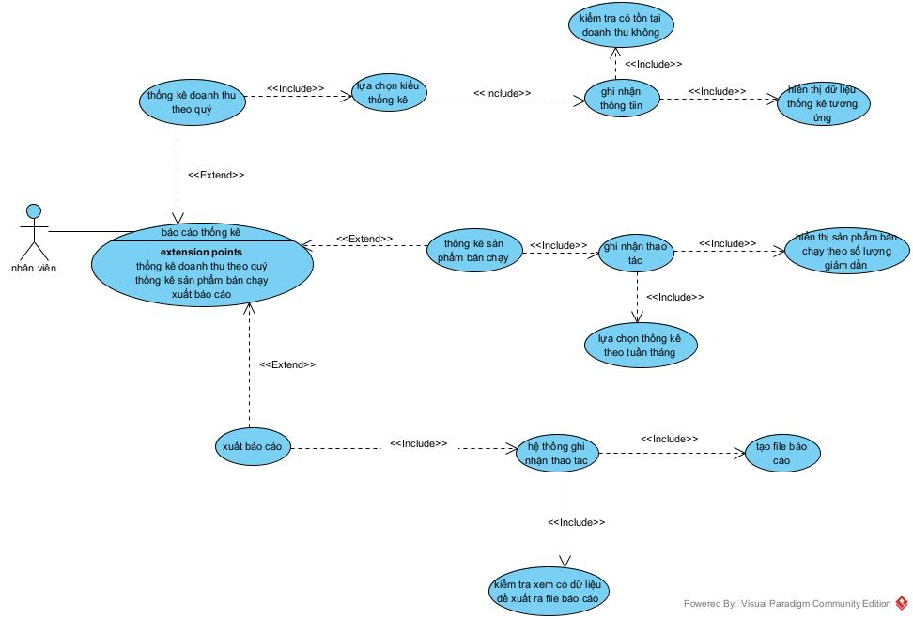

Hình 3.8: Usecase báo cáo thống kê

Use Case ID | Tên Use Case | Actor | Tiền điều kiện | Hậu điều kiện
UC-RPT-01 | Thống kê báo cáo | Nhân viên | Đã đăng nhập hệ thống | Hiển thị dữ liệu thống kê theo yêu cầu
UC-RPT-02 | Thống kê doanh thu theo ngày, tháng, năm | Nhân viên | Có dữ liệu bán hàng | Hiển thị doanh thu theo thời gian
UC-RPT-03 | Thống kê sản phẩm bán chạy | Nhân viên | Có dữ liệu đơn hàng | Hiển thị danh sách sản phẩm bán chạy
UC-RPT-04 | Tìm ra sản phẩm bán chạy theo số lượng sản phẩm | Hệ thống | Có dữ liệu sản phẩm | Trả về sản phẩm có số lượng bán cao nhất
UC-RPT-05 | Tìm ra sản phẩm bán chạy theo số lượng đơn đặt | Hệ thống | Có dữ liệu đơn hàng | Trả về sản phẩm có số lượng đơn đặt cao nhất
UC-RPT-06 | Tìm ra dữ liệu thống kê tương ứng | Hệ thống | Có yêu cầu thống kê cụ thể | Trả về dữ liệu phù hợp với tiêu chí lọc
UC-RPT-07 | Lọc báo cáo | Nhân viên | Có dữ liệu thống kê | Hiển thị báo cáo theo tiêu chí lọc
UC-RPT-08 | Gộp nhiều báo cáo | Nhân viên | Có nhiều báo cáo liên quan | Tạo báo cáo tổng hợp
UC-RPT-09 | Xem và so sánh số liệu thống kê | Nhân viên | Có nhiều dữ liệu thống kê | Hiển thị bảng so sánh
UC-RPT-10 | Xuất báo cáo | Nhân viên | Có báo cáo hoàn chỉnh | Tạo file báo cáo và cho phép tải xuống
UC-RPT-11 | Kiểm tra các lỗi trong thống kê | Hệ thống | Có dữ liệu thống kê | Phát hiện lỗi trong dữ liệu
UC-RPT-12 | Xử lý các lỗi trong thống kê | Hệ thống | Có lỗi được phát hiện | Sửa lỗi và cập nhật dữ liệu
UC-RPT-13 | Xem thông tin nhân viên | Nhân viên | Có quyền truy cập | Hiển thị thông tin cá nhân và thống kê liên quan

Bảng 3-13: Mô tả Use Case báo cáo thống kê

Use Case ID | Luồng chính (Main Flow) | Luồng phụ (Alternative Flow)
UC-RPT-01 – Thống kê báo cáo | 1. Nhân viên chọn chức năng thống kê  2. Hệ thống hiển thị các tùy chọn thống kê  3. Nhân viên chọn loại thống kê  4. Hệ thống xử lý và hiển thị kết quả | - Không có dữ liệu → thông báo “Không có dữ liệu để thống kê”
UC-RPT-02 – Thống kê doanh thu theo ngày, tháng, năm | 1. Nhân viên chọn khoảng thời gian  2. Hệ thống truy xuất dữ liệu bán hàng  3. Tính toán doanh thu  4. Hiển thị kết quả | - Không có dữ liệu trong khoảng thời gian → thông báo lỗi
UC-RPT-03 – Thống kê sản phẩm bán chạy | 1. Nhân viên chọn tiêu chí thống kê  2. Hệ thống lọc và tính toán  3. Hiển thị danh sách sản phẩm bán chạy | - Không có sản phẩm nào đạt tiêu chí → thông báo “Không có kết quả”
UC-RPT-04 – Tìm ra sản phẩm bán chạy theo số lượng sản phẩm | 1. Hệ thống tính tổng số lượng bán của từng sản phẩm  2. Sắp xếp và chọn sản phẩm cao nhất | - Dữ liệu không đầy đủ → thông báo lỗi
UC-RPT-05 – Tìm ra sản phẩm bán chạy theo số lượng đơn đặt | 1. Hệ thống đếm số đơn hàng chứa từng sản phẩm  2. Sắp xếp và chọn sản phẩm cao nhất | - Không có đơn hàng → thông báo lỗi
UC-RPT-06 – Tìm ra dữ liệu thống kê tương ứng | 1. Hệ thống nhận yêu cầu thống kê  2. Truy xuất dữ liệu phù hợp  3. Hiển thị kết quả | - Không tìm thấy dữ liệu phù hợp → thông báo lỗi
UC-RPT-07 – Lọc báo cáo | 1. Nhân viên chọn tiêu chí lọc (ngày, loại sản phẩm…)  2. Hệ thống lọc dữ liệu  3. Hiển thị báo cáo đã lọc | - Không có dữ liệu phù hợp → thông báo “Không có kết quả”
UC-RPT-08 – Gộp nhiều báo cáo | 1. Nhân viên chọn các báo cáo cần gộp  2. Hệ thống xử lý và tổng hợp  3. Hiển thị báo cáo tổng hợp | - Dữ liệu không đồng nhất → thông báo lỗi
UC-RPT-09 – Xem và so sánh số liệu thống kê | 1. Nhân viên chọn các nhóm dữ liệu cần so sánh  2. Hệ thống hiển thị bảng so sánh  3. Cho phép xuất biểu đồ | - Dữ liệu không đủ để so sánh → thông báo lỗi
UC-RPT-10 – Xuất báo cáo | 1. Nhân viên chọn định dạng xuất (PDF, Excel…)  2. Hệ thống tạo file  3. Cho phép tải xuống | - Lỗi tạo file → thông báo lỗi
UC-RPT-11 – Kiểm tra các lỗi trong thống kê | 1. Hệ thống quét dữ liệu thống kê  2. Phát hiện lỗi (thiếu dữ liệu, sai định dạng…)  3. Hiển thị danh sách lỗi | - Không phát hiện lỗi → thông báo “Dữ liệu hợp lệ”
UC-RPT-12 – Xử lý các lỗi trong thống kê | 1. Hệ thống nhận yêu cầu xử lý lỗi  2. Sửa lỗi và cập nhật dữ liệu  3. Thông báo kết quả xử lý | - Lỗi không thể xử lý → thông báo lỗi
UC-RPT-13 – Xem thông tin nhân viên | 1. Nhân viên truy cập chức năng thông tin cá nhân  2. Hệ thống hiển thị thông tin và thống kê liên quan | - Không có quyền truy cập → từ chối truy cập

Bảng 3-14: Luồng sự kiện Use Case báo cáo thống kê

3.3 Biểu đồ lớp
3.3.1 Biểu đồ lớp tổng quát
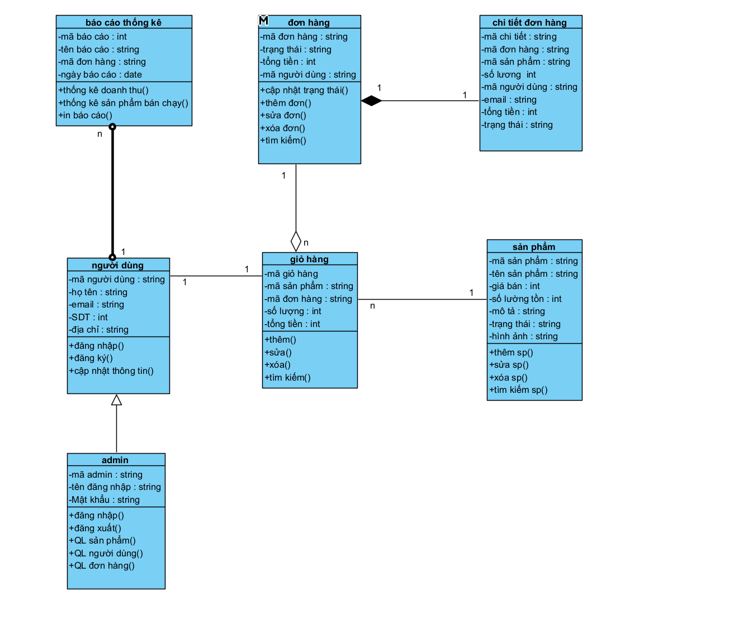
Hình 3.9: Biểu đồ lớp tổng quát
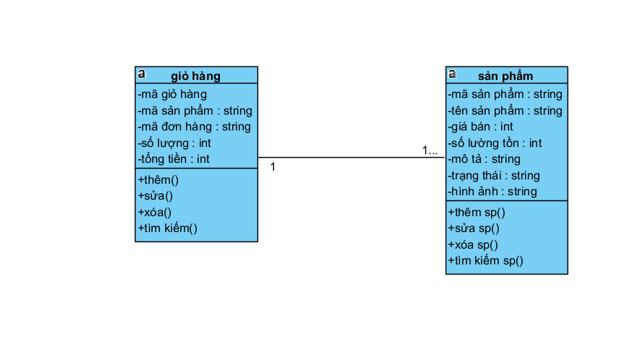
Hình 3.10: Biểu đồ lớp sản phẩm
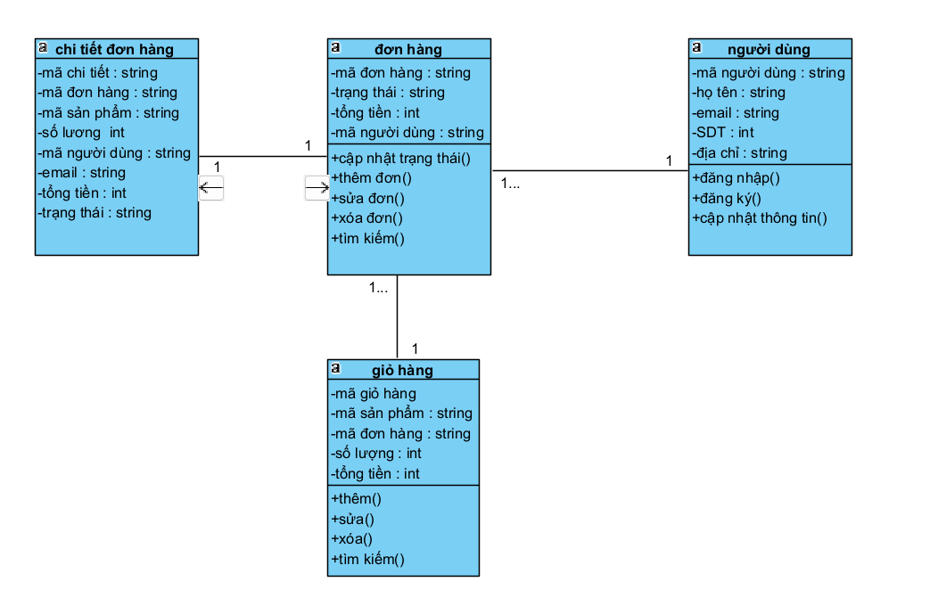
Hình 3.11: Biểu đồ lớp đơn hàng
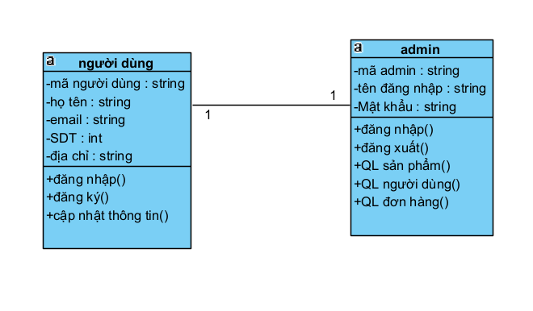
Hình 3.12: Biểu đồ lớp người dùng
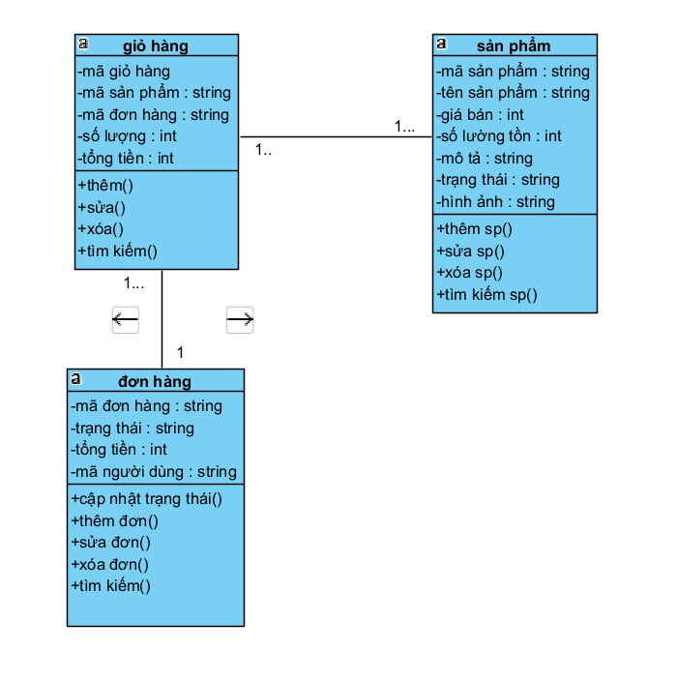

Hình 3.13: Biểu đồ lớp giỏ hàng
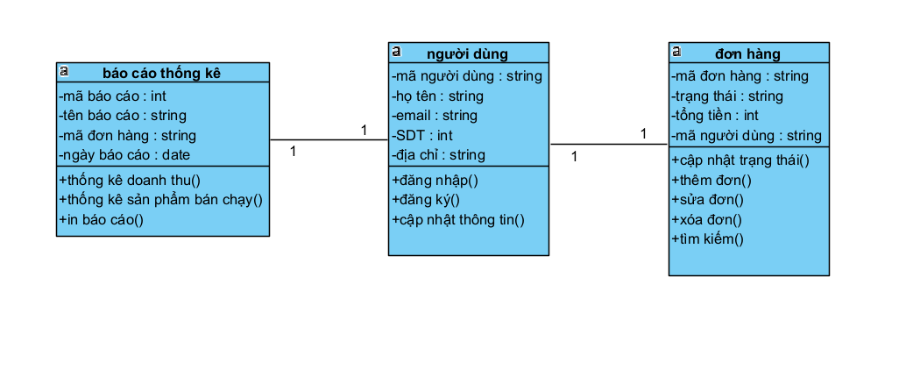
Hình 3.14: Biểu đồ lớp báo cáo thống kê

3.3.2 Lớp danh mục sản phẩm
STT | Tên thuộc tính | Kiểu dữ liệu | Ràng buộc | Mô tả
1 | MaSP | String | Khóa chính | Mã sản phẩm (Định danh duy nhất)
2 | TenSP | String | Null | Tên sản phẩm
3 | GiaBan | Int | Null | Giá bán sản phẩm
4 | MoTa | String | Null | Mô tả sản phẩm
5 | TrangThai | String | Null | Trạng thái sản phẩm (Ví dụ: Còn hàng, Hết hàng)
6 | SoLuongTon | Int | Null | Số lượng tồn kho
7 | HinhAnh | String | Null | Đường dẫn hình ảnh sản phẩm
Bảng 3.15: Bảng danh sách thuộc tính lớp sản phẩm
- Danh sách phương thức
STT | Tên phương thức | Kiểu dữ liệu | Mức truy cập | Mô tả
1 | ThemSP | void | Public | Thêm sản phẩm mới vào hệ thống
2 | SuaSP | void | Public | Sửa thông tin sản phẩm
3 | XoaSP | void | Public | Xóa sản phẩm khỏi hệ thống
4 | TimKiemSP | void | Public | Tìm kiếm sản phẩm theo tiêu chí
Bảng 3.16: Bảng danh sách phương thức lớp sinh viên

3.3.3 Lớp danh mục đơn hàng
- Danh sách thuộc tính Bảng
Bảng 3.17: Bảng danh sách thuộc tính lớp lớp học
STT | Tên thuộc tính | Kiểu dữ liệu | Ràng buộc | Mô tả
1 | MaDonHang | String | Khóa chính | Mã đơn hàng
2 | TrangThai | String | Null | Trạng thái đơn hàng
3 | TongTien | Int | Null | Tổng tiền của đơn hàng
4 | MaNguoiDung | String | Khóa ngoại | Mã người dùng đặt đơn

- Danh sách phương thức
Bảng 3.18: Bảng danh sách phương thức lớp đơn hàng
STT | Tên phương thức | Kiểu dữ liệu | Mức truy cập | Mô tả
1 | ThemDon | void | Public | Thêm đơn hàng mới
2 | SuaDon | void | Public | Sửa thông tin đơn hàng
3 | XoaDon | void | Public | Xóa đơn hàng khỏi hệ thống
4 | CapNhatTrangThai | void | Public | Cập nhật trạng thái đơn hàng
5 | TimKiemDon | void | Public | Tìm kiếm đơn hàng

3.3.2.3 Lớp danh mục người dùng
- Danh sách thuộc tính Bảng
Bảng 3.19: Bảng danh sách thuộc tính lớp người dùng
STT | Tên thuộc tính | Kiểu dữ liệu | Ràng buộc | Mô tả
1 | MaNguoiDung | String | Khóa chính | Mã người dùng (Định danh duy nhất)
2 | HoTen | String | Null | Họ tên người dùng
3 | Email | String | Null | Địa chỉ email
4 | SDT | Int | Null | Số điện thoại
5 | DiaChi | String | Null | Địa chỉ liên hệ
- Danh sách phương thức
Bảng 3.20: Bảng danh sách phương thức lớp người dùng
STT | Tên phương thức | Kiểu dữ liệu | Mức truy cập | Mô tả
1 | DangNhap | void | Public | Đăng nhập hệ thống
2 | DangKy | void | Public | Đăng ký tài khoản mới
3 | CapNhatThongTin | void | Public | Cập nhật thông tin người dùng

3.3.2.4 Lớp danh mục giỏ hàng
- Danh sách thuộc tính Bảng
Bảng 3.21: Bảng danh sách thuộc tính lớp giỏ hàng
STT | Tên thuộc tính | Kiểu dữ liệu | Ràng buộc | Mô tả
1 | MaGioHang | String | Khóa chính | Mã giỏ hàng (Định danh duy nhất)
2 | MaSanPham | String | Khóa ngoại | Mã sản phẩm trong giỏ (Dùng để liên kết với SP)
3 | MaNguoiDung | String | Khóa ngoại | Mã người dùng sở hữu giỏ hàng
4 | SoLuong | Int | Null | Số lượng sản phẩm
5 | TongTien | Int | Null | Tổng tiền giỏ hàng
- Danh sách phương thức
Bảng 3.22: Bảng danh sách phương thức lớp giỏ hàng
STT | Tên phương thức | Kiểu dữ liệu | Mức truy cập | Mô tả
1 | ThemVaoGio | void | Public | Thêm sản phẩm vào giỏ hàng
2 | CapNhatSoLuong | void | Public | Cập nhật số lượng sản phẩm
3 | XoaKhoiGio | void | Public | Xóa sản phẩm khỏi giỏ hàng
4 | TinhTongTien | void | Public | Tính tổng tiền giỏ hàng
5 | XemSanPhamTrongGio | void | Public | Hiển thị danh sách sản phẩm trong giỏ

3.3.2.5 Lớp danh mục Báo cáo thống kê
- Danh sách thuộc tính Bảng
Bảng 3.23: Bảng danh sách thuộc tính lớp Báo cáo thống kê
STT | Tên thuộc tính | Kiểu dữ liệu | Ràng buộc | Mô tả
1 | MaBaoCao | Int | Khóa chính | Mã báo cáo thống kê
2 | TenBaoCao | String | Không rỗng | Tên báo cáo
3 | NoiDung | String | Có thể để trống | Nội dung báo cáo
4 | NgayBaoCao | Date | Không rỗng | Ngày lập báo cáo
- Danh sách phương thức
Bảng 3.24: Bảng danh sách phương thức lớp Báo cáo thống kê
STT | Tên phương thức | Kiểu dữ liệu | Mức truy cập | Mô tả
1 | ThongKeDoanhThu | void | Public | Thống kê doanh thu theo thời gian
2 | ThongKeSPBanChay | void | Public | Thống kê sản phẩm bán chạy
3 | InBaoCao | void | Public | In báo cáo thống kê

3.4 Biểu đồ tuần tự

3.4.1 Biểu đồ tuần tự chức năng đăng nhập

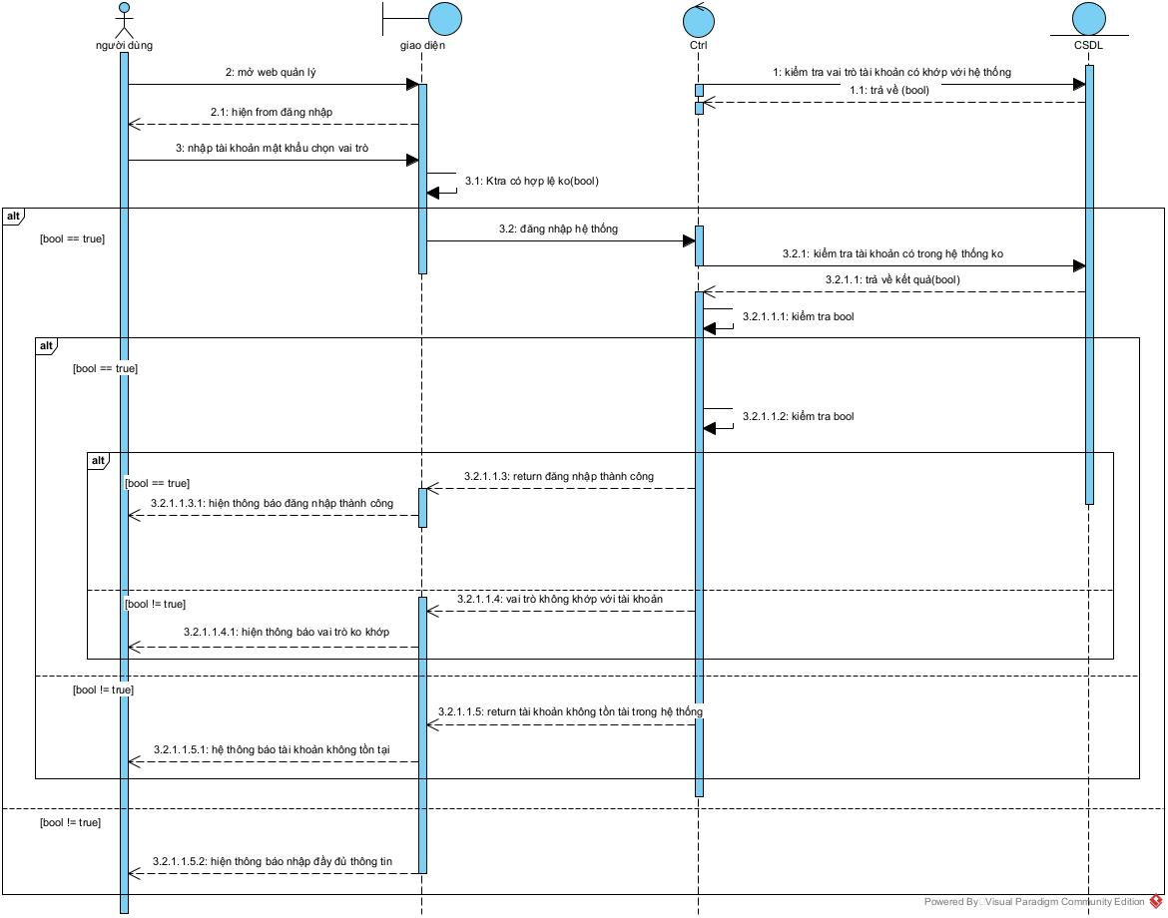

Hình 3.15: Biểu đồ tuần tự chức năng đăng nhập
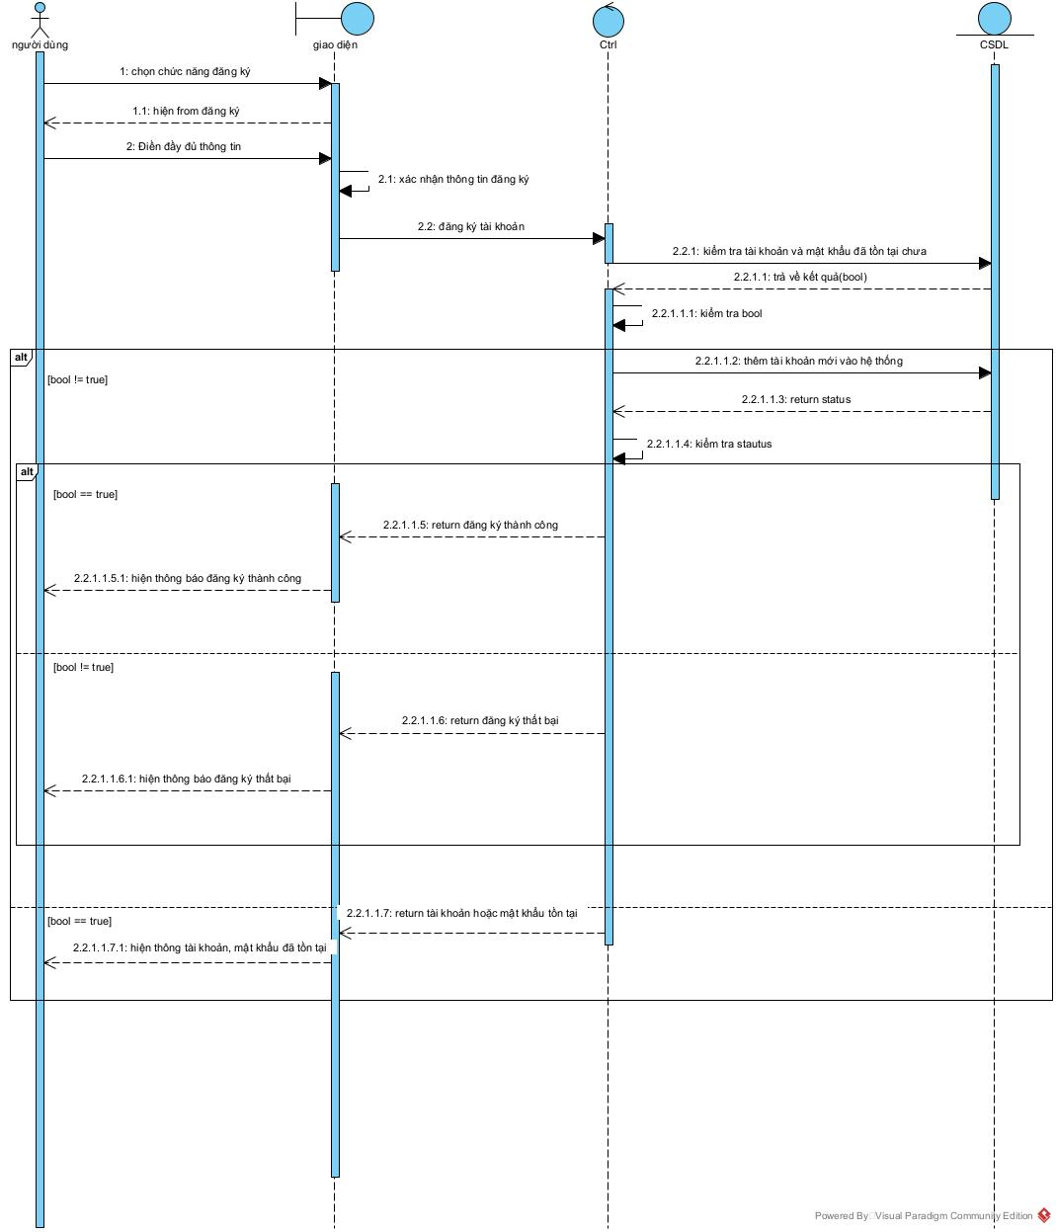
Hình 3.16: Biểu đồ tuần tự chức năng đăng ký

3.4.2 Biểu đồ tuần tự chức năng quản lý sản phẩm

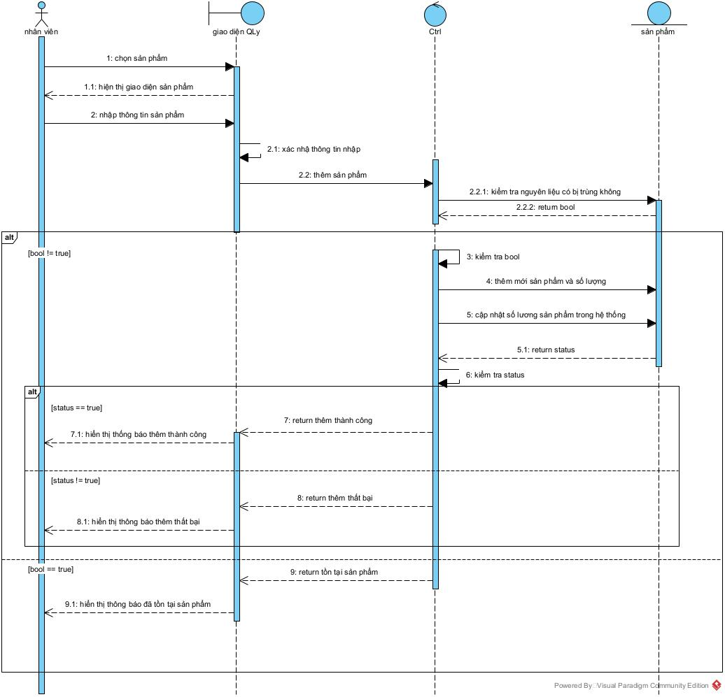

Hình 3.17: Biểu đồ tuần tự chức năng quản lý sản phẩm (Thêm)

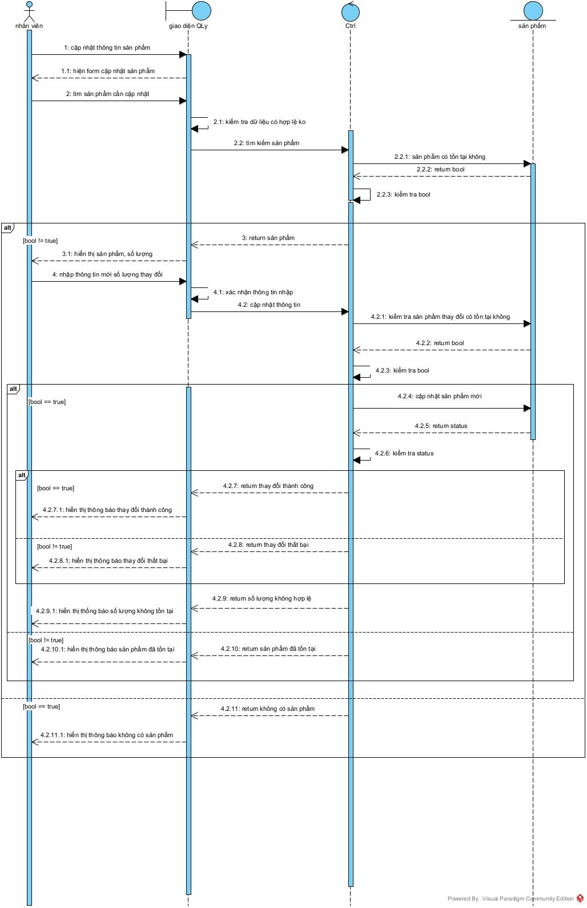

Hình 3.18: Biểu đồ tuần tự chức năng sản phẩm(Cập nhật)
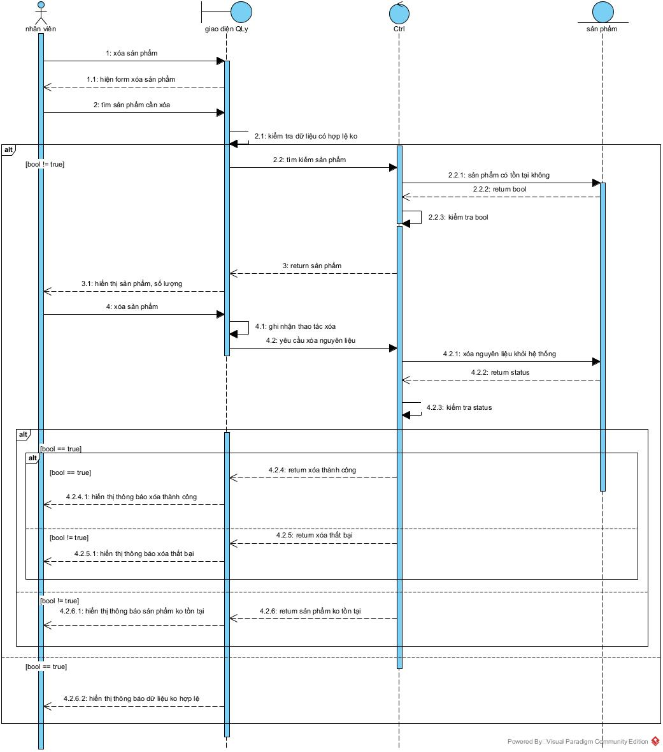

Hình 3.19: Biểu đồ tuần tự chức năng quản lý sản phẩm (Xóa)

3.4.3 Biểu đồ tuần tự chức năng quản lý người dùng
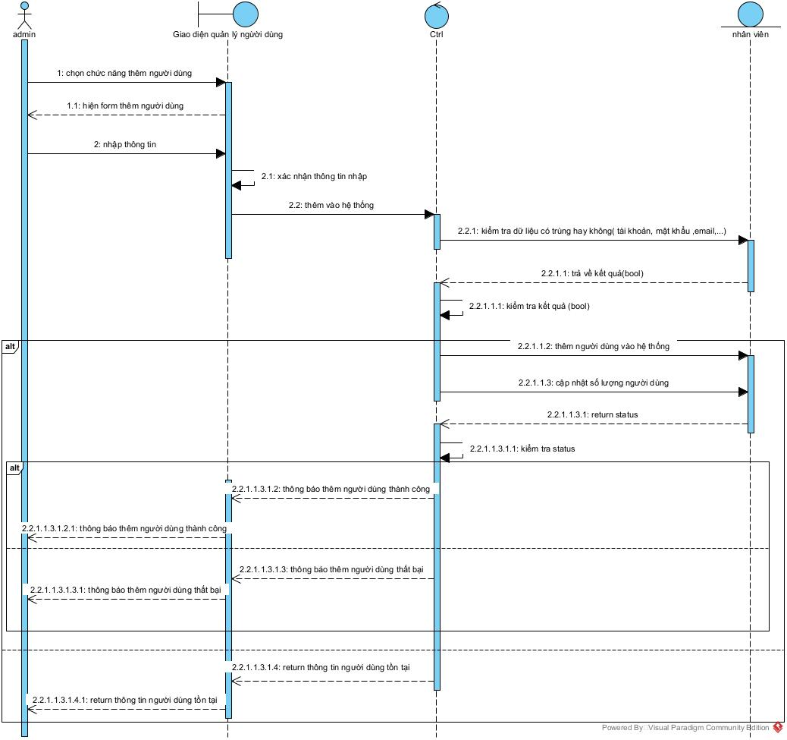
Hình 3.20: Biểu đồ tuần tự chức năng quản lý người dùng (Thêm)
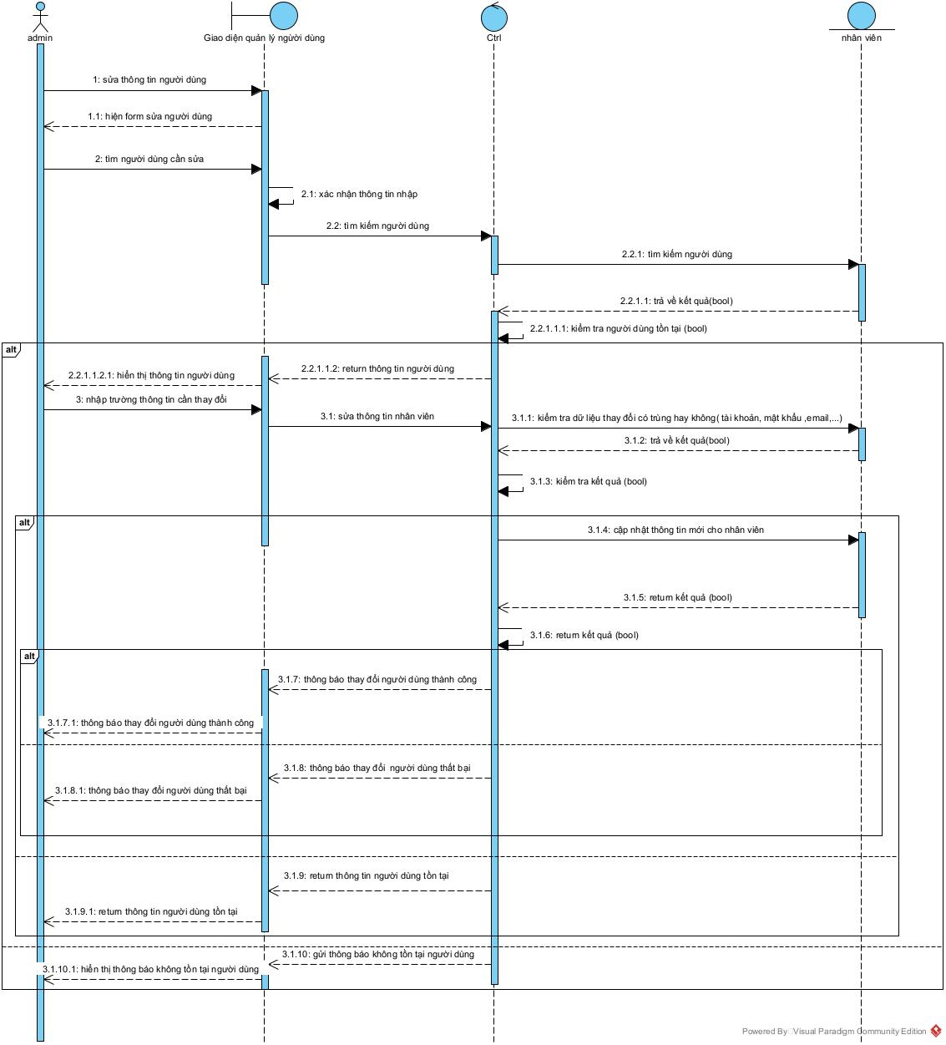
Hình 3.21: Biểu đồ tuần tự chức năng quản lý người dùng(Sửa)
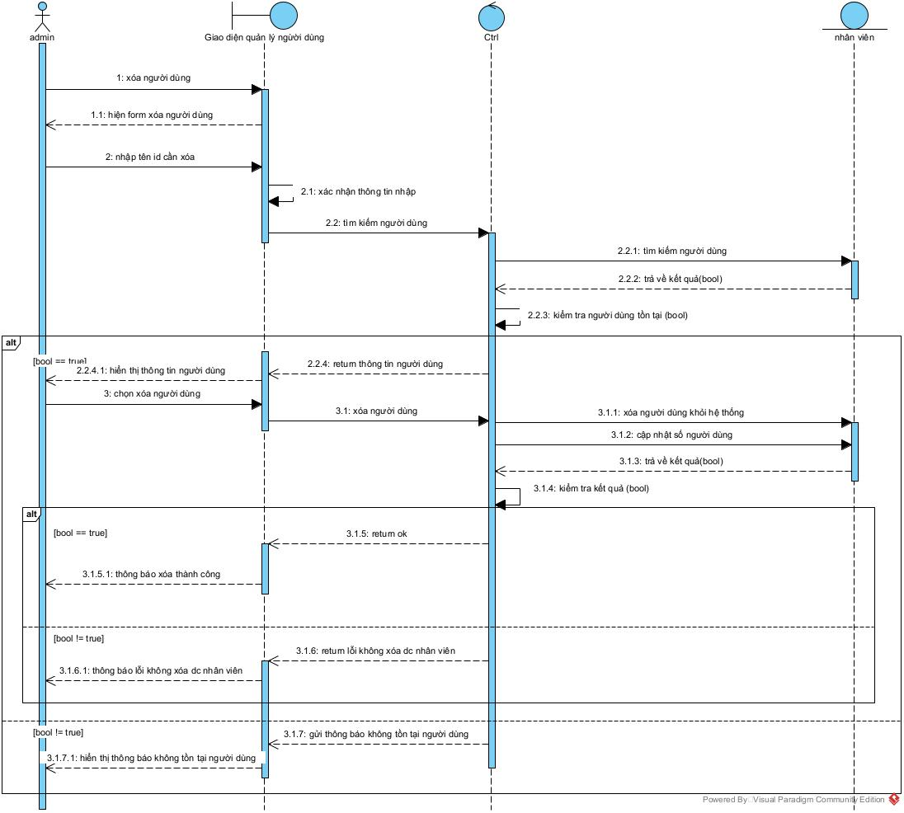
Hình 3.22: Biểu đồ tuần tự chức năng quản lý người dùng (Xóa)

3.4.4 Biểu đồ tuần tự chức năng quản lý đơn hàng
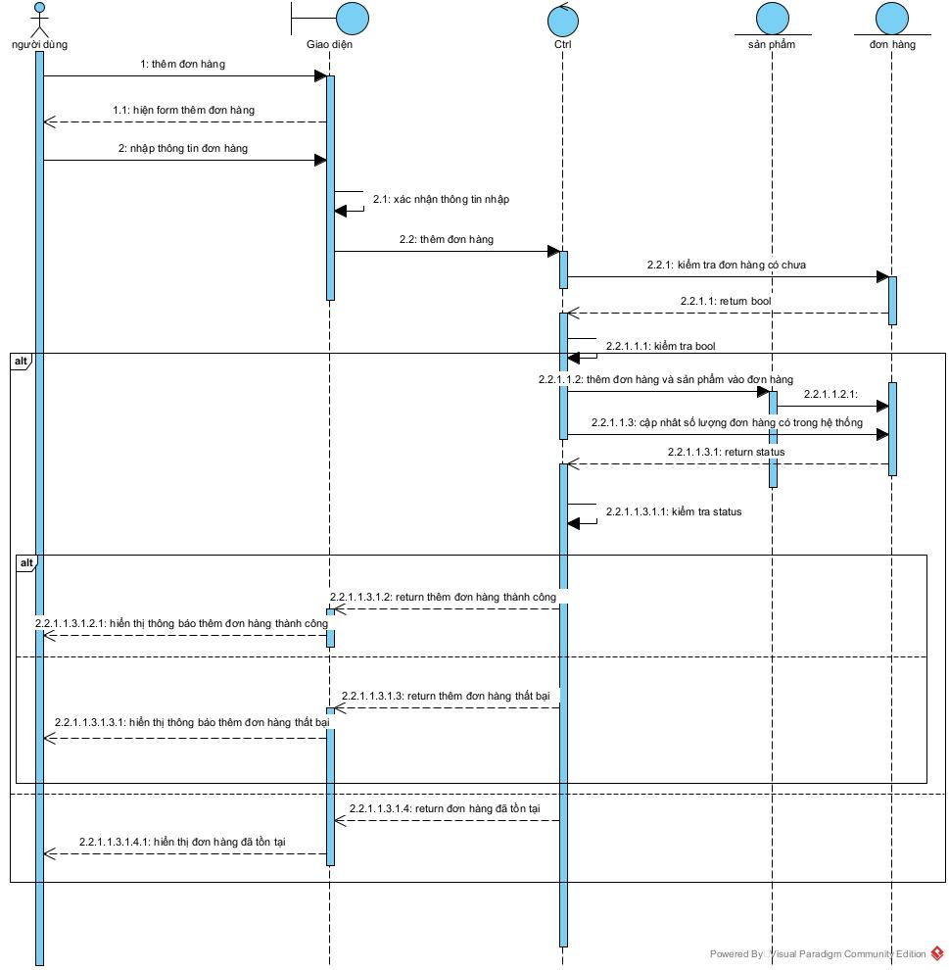

Hình 3.23: Biểu đồ tuần tự chức năng quản lý đơn hàng (Thêm)
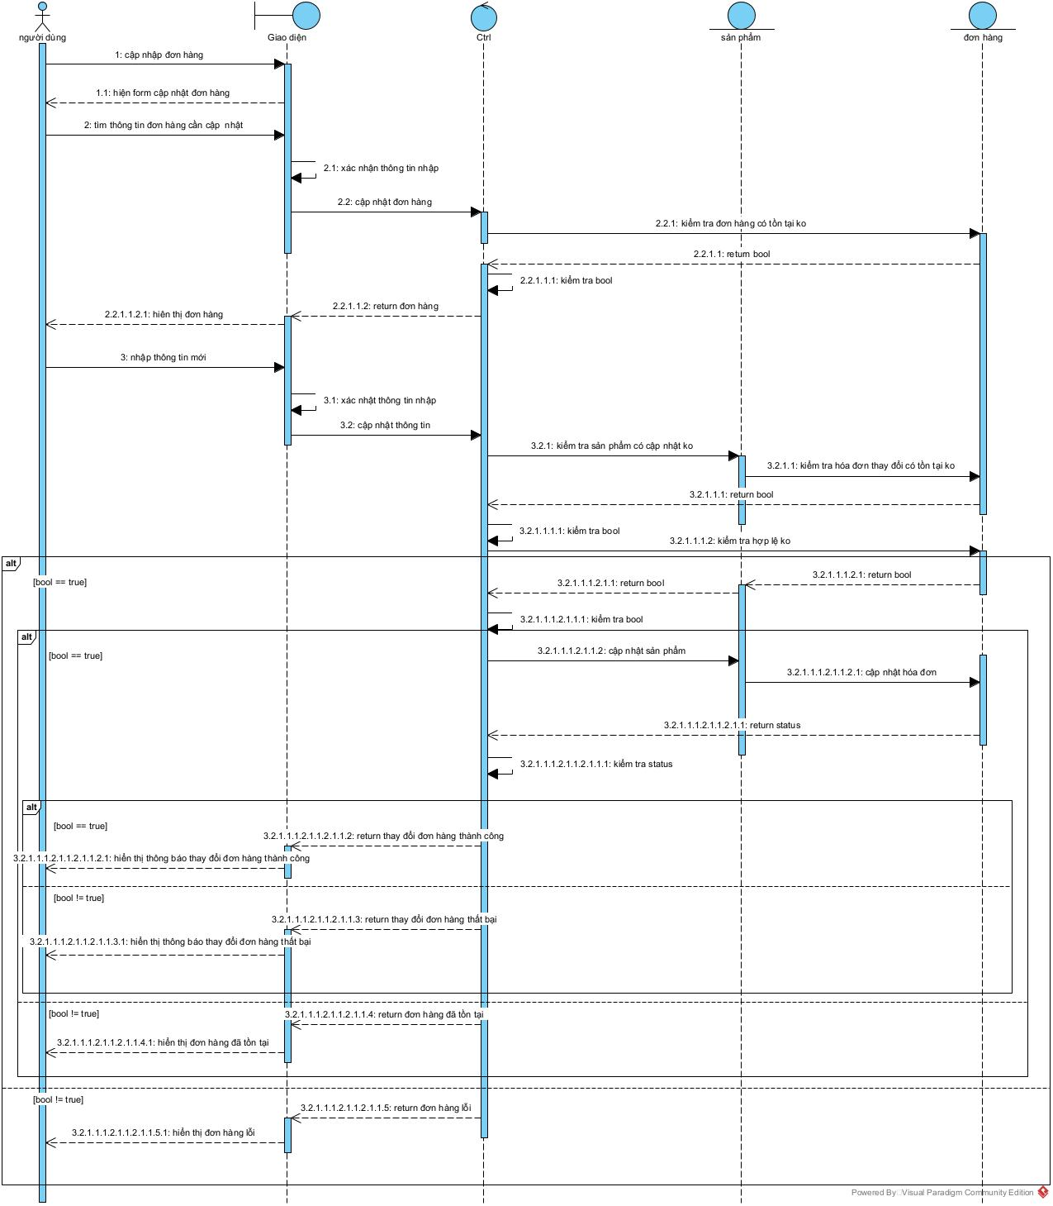

Hình 3.24: Biểu đồ tuần tự chức năng quản lý đơn hàng (Sửa)

3.4.5 Biểu đồ tuần tự chức năng quản lý giỏ hàng
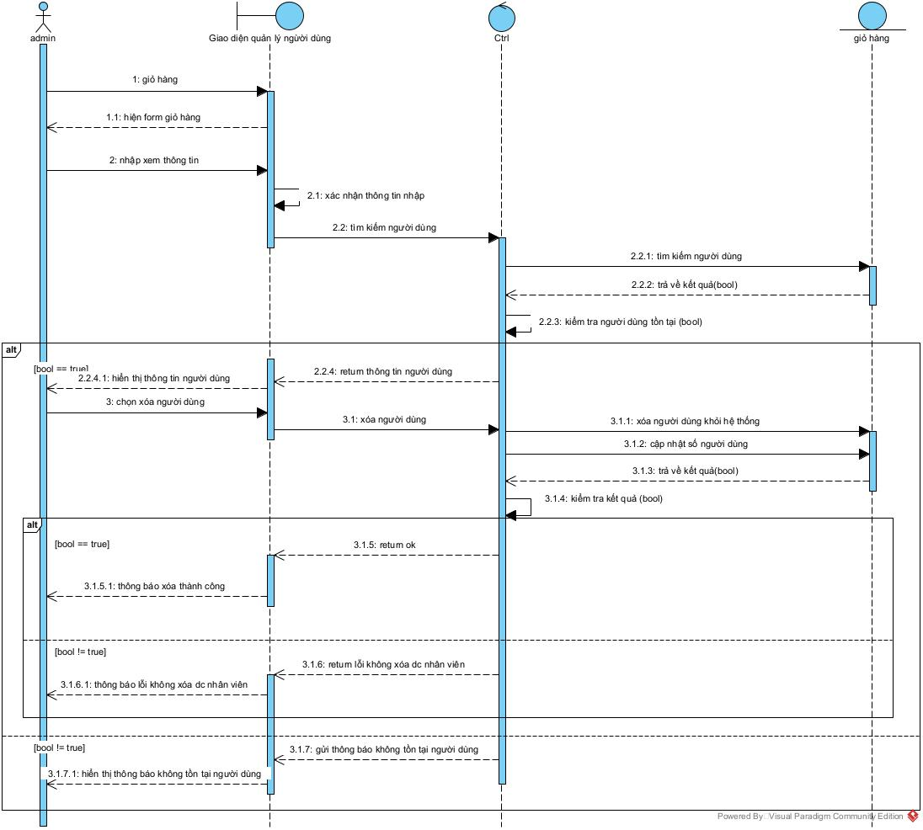

Hình 3.25: Biểu đồ tuần tự chức năng quản lý giỏ hàng

3.4.6 Biểu đồ tuần tự chức năng quản lý hóa đơn
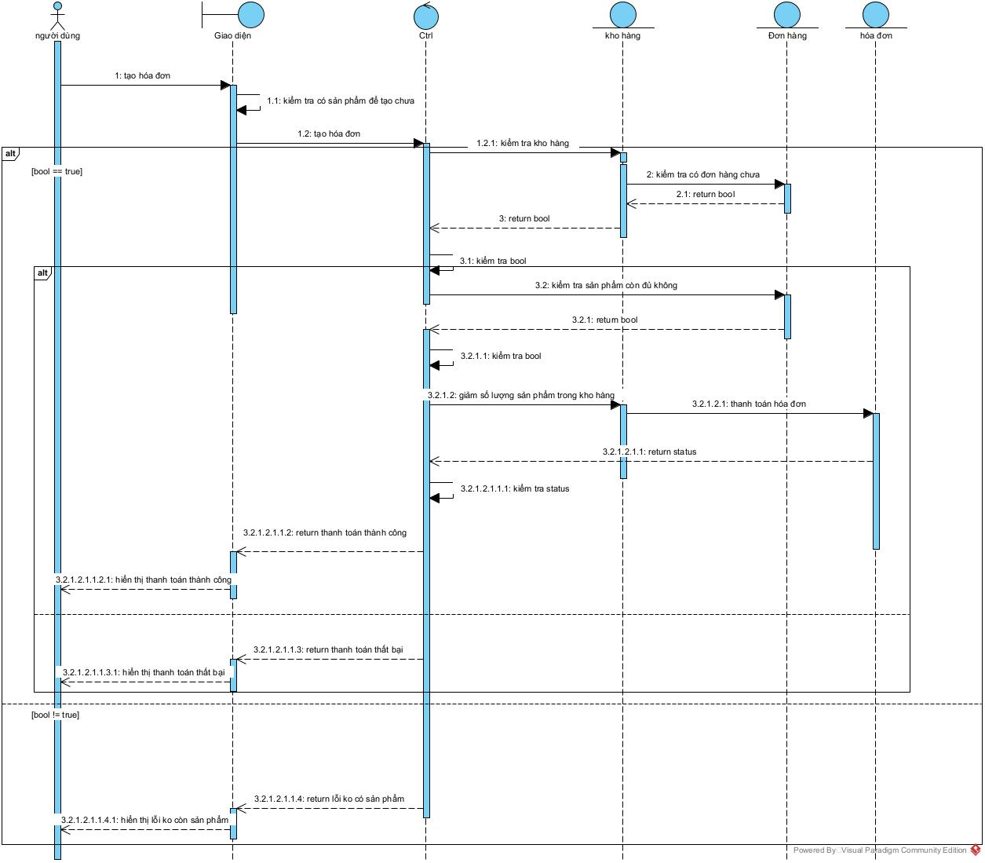
Hình 3.26: Biểu đồ tuần tự chức năng quản lý hóa đơn

3.4.7 Biểu đồ tuần tự chức năng thống kê doanh thu theo ngày – tháng – năm
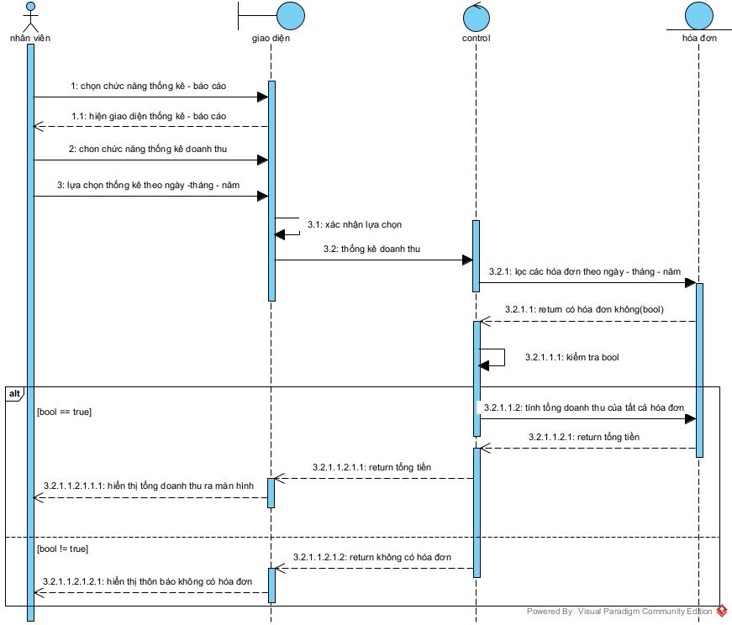
Hình 3.27: Biểu đồ tuần tự chức năng thống kê doanh thu

3.4.8 Biểu đồ tuần tự chức năng thống kê sản phẩm bán chạy
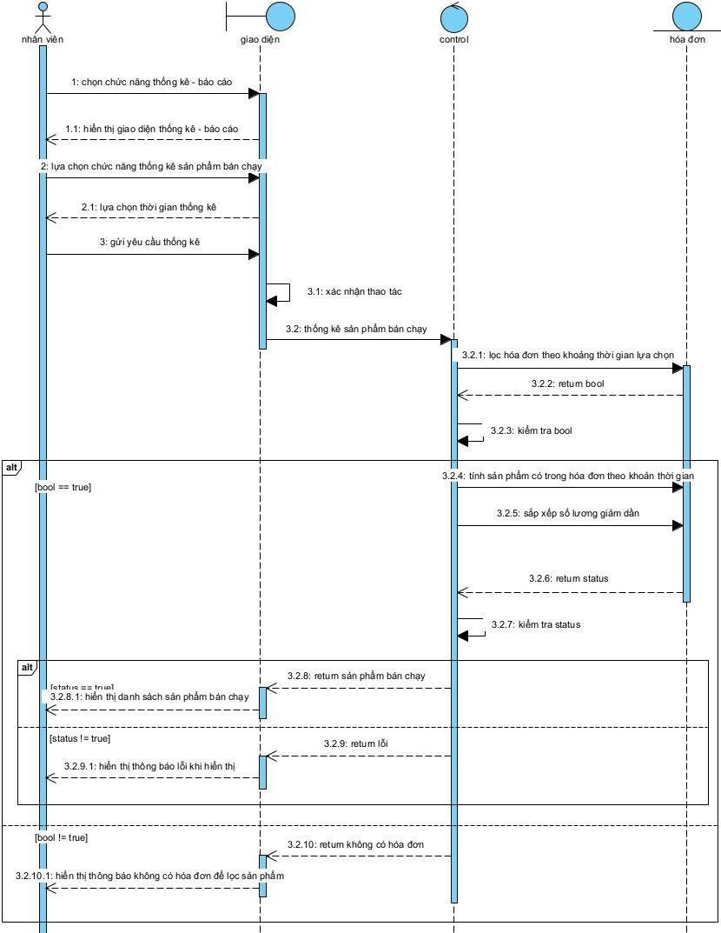
Hình 3.28: Biểu đồ tuần tự chức năng thống kê sản phẩm bán chạy

3.5 Biểu đồ trạng thái

3.5.1 Biểu đồ trạng thái chức năng đăng nhập
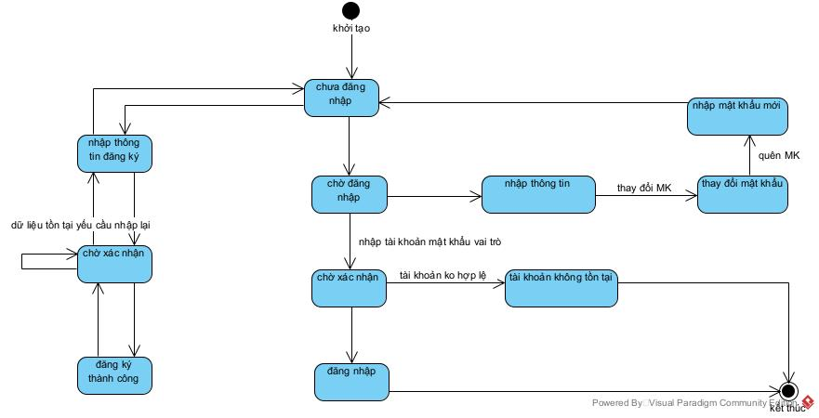

Hình 3.29: Biểu đồ trạng thái chức năng đăng nhập

3.5.2 Biểu đồ trạng thái chức năng quản lý sản phẩm

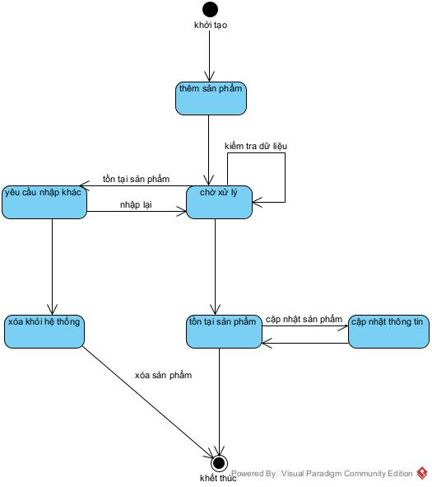

Hình 3.30: Biểu đồ trạng thái chức năng quản lý sản phẩm

3.5.3 Biểu đồ trạng thái chức năng quản lý người dùng
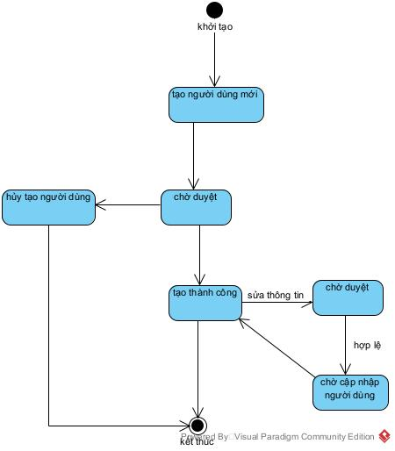

Hình 3.31: Biểu đồ trạng thái chức năng quản lý người dùng

3.5.4 Biểu đồ trạng thái chức năng quản lý hóa đơn
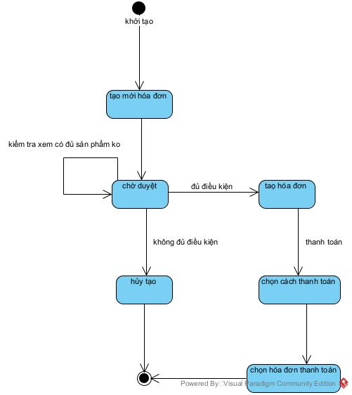

Hình 3.32: Biểu đồ trạng thái chức năng quản lý hóa đơn

3.5.4 Biểu đồ trạng thái chức năng quản lý hóa đơn
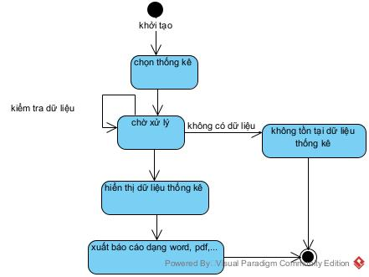

Hình 3.33: Biểu đồ trạng thái chức năng báo cáo thống kê

3.6 Biểu đồ hoạt động

3.6.1 Biểu đồ hoạt động chức năng đăng nhập
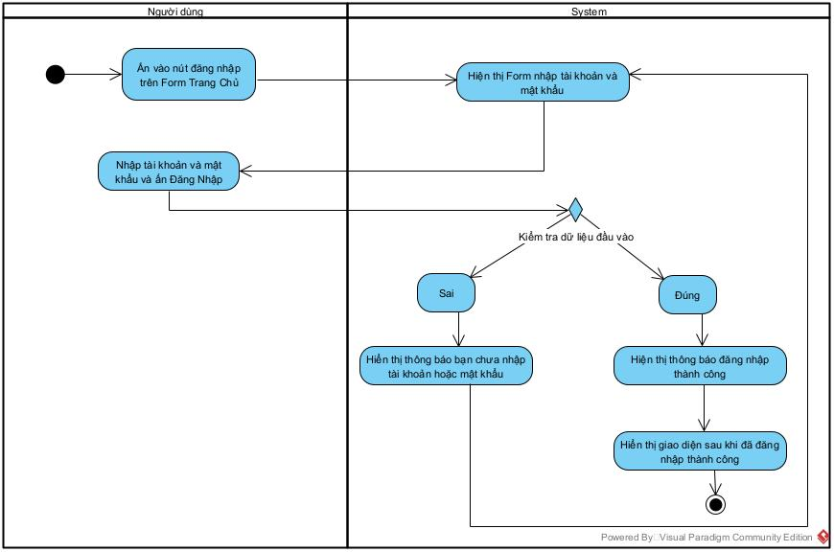 Hình 3.34: Biểu đồ hoạt động chức năng đăng nhập

3.6.2 Biểu đồ hoạt động chức năng quản lý người dùng
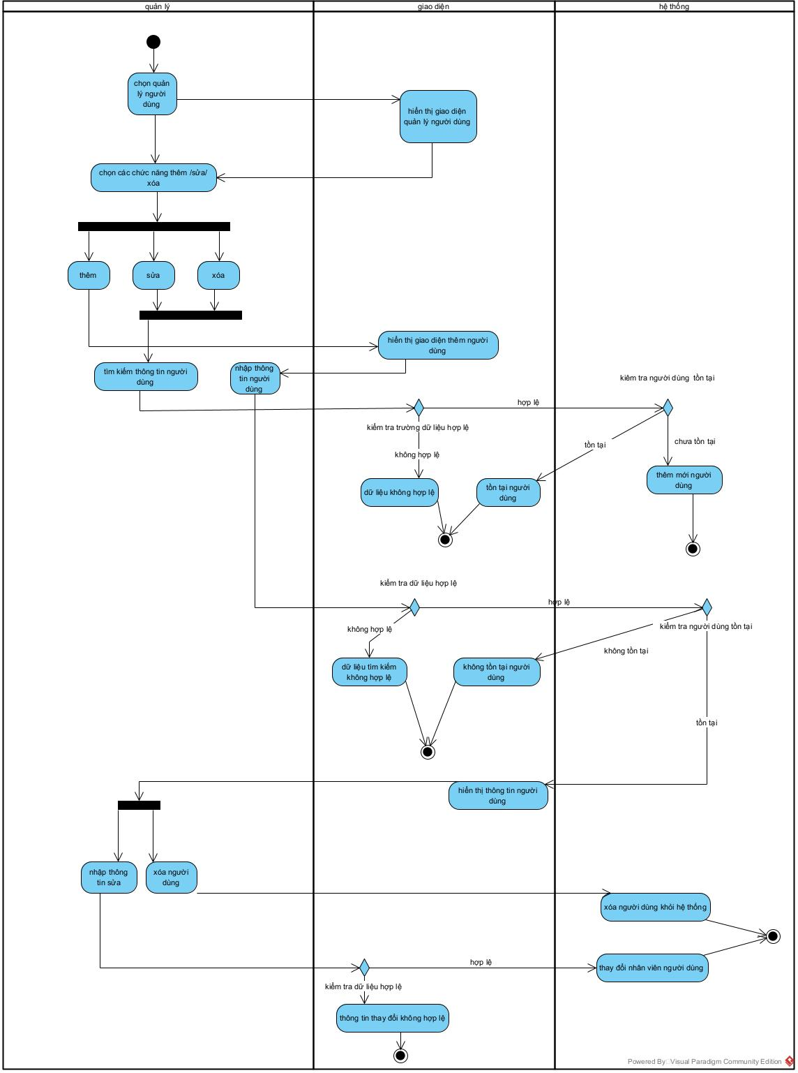
Hình 3.35: Biểu đồ hoạt động chức năng quản lý người dùng

3.6.3 Biểu đồ hoạt động chức năng quản lý sản phẩm
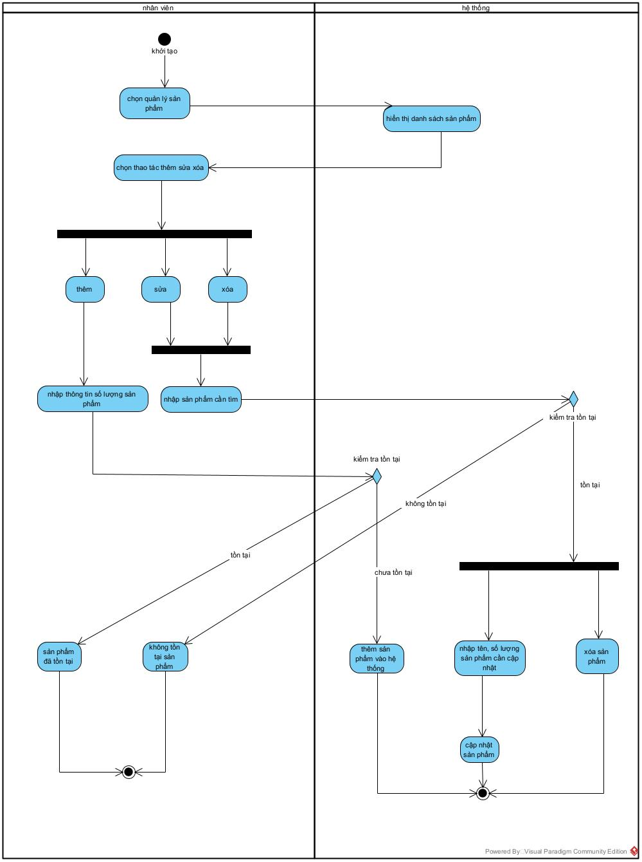
Hình 3.36: Biểu đồ hoạt động chức năng quản lý sản phẩm

3.6.4 Biểu đồ hoạt động chức năng báo cáo thống kê

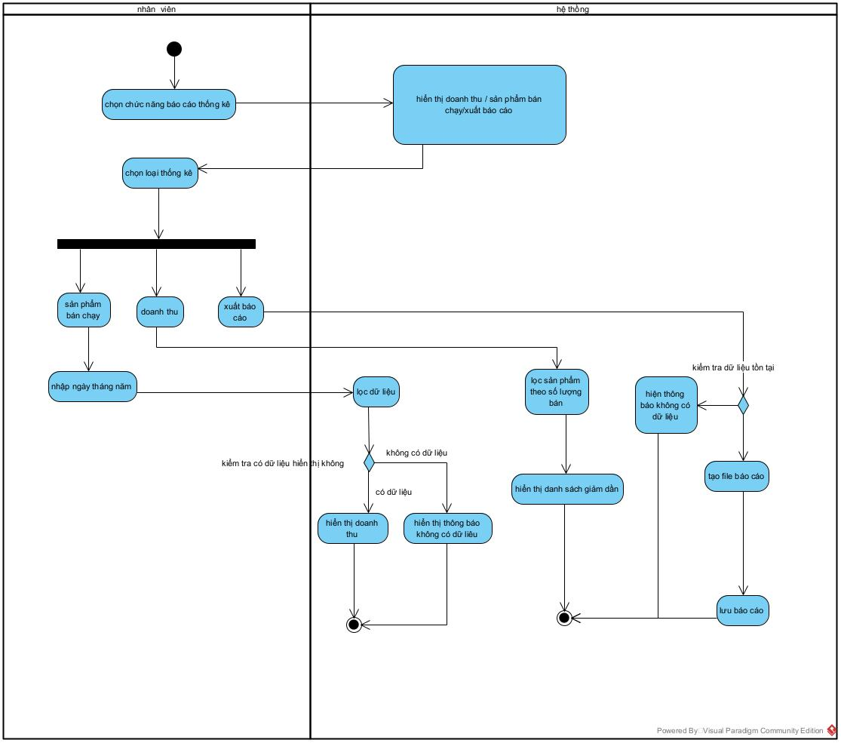

Hình 3.37: Biểu đồ hoạt động chức năng báo cáo thống kê

CHƯƠNG 4 THIẾT KẾ HỆ THỐNG

4.1 Mô hình thực thể
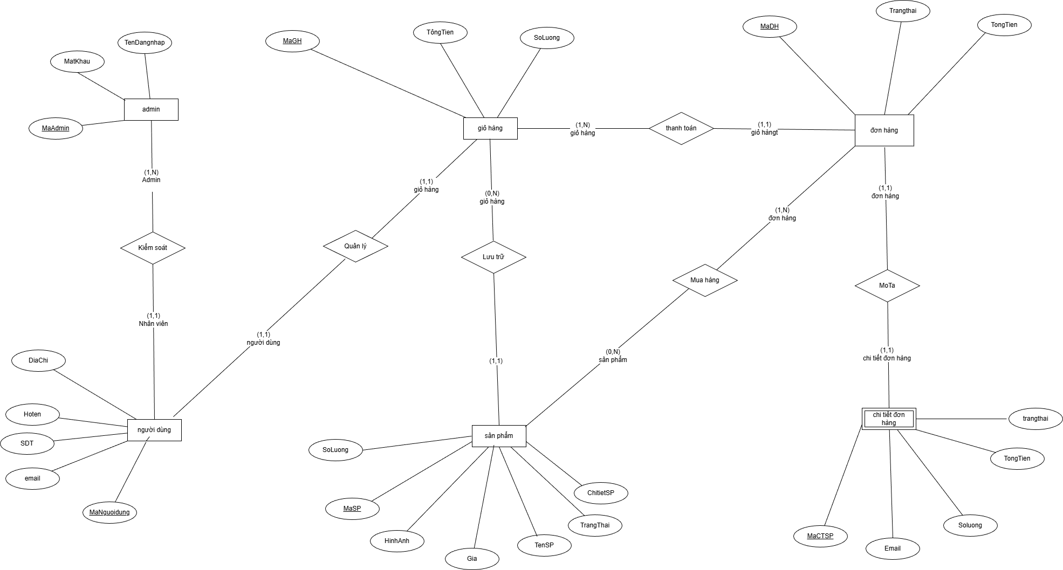
Hình 4.1: Mô hình thực thể

4.2 Thiết kế CSDL cho hệ thống

4.2.1 Mô hình dữ liệu quan hệ
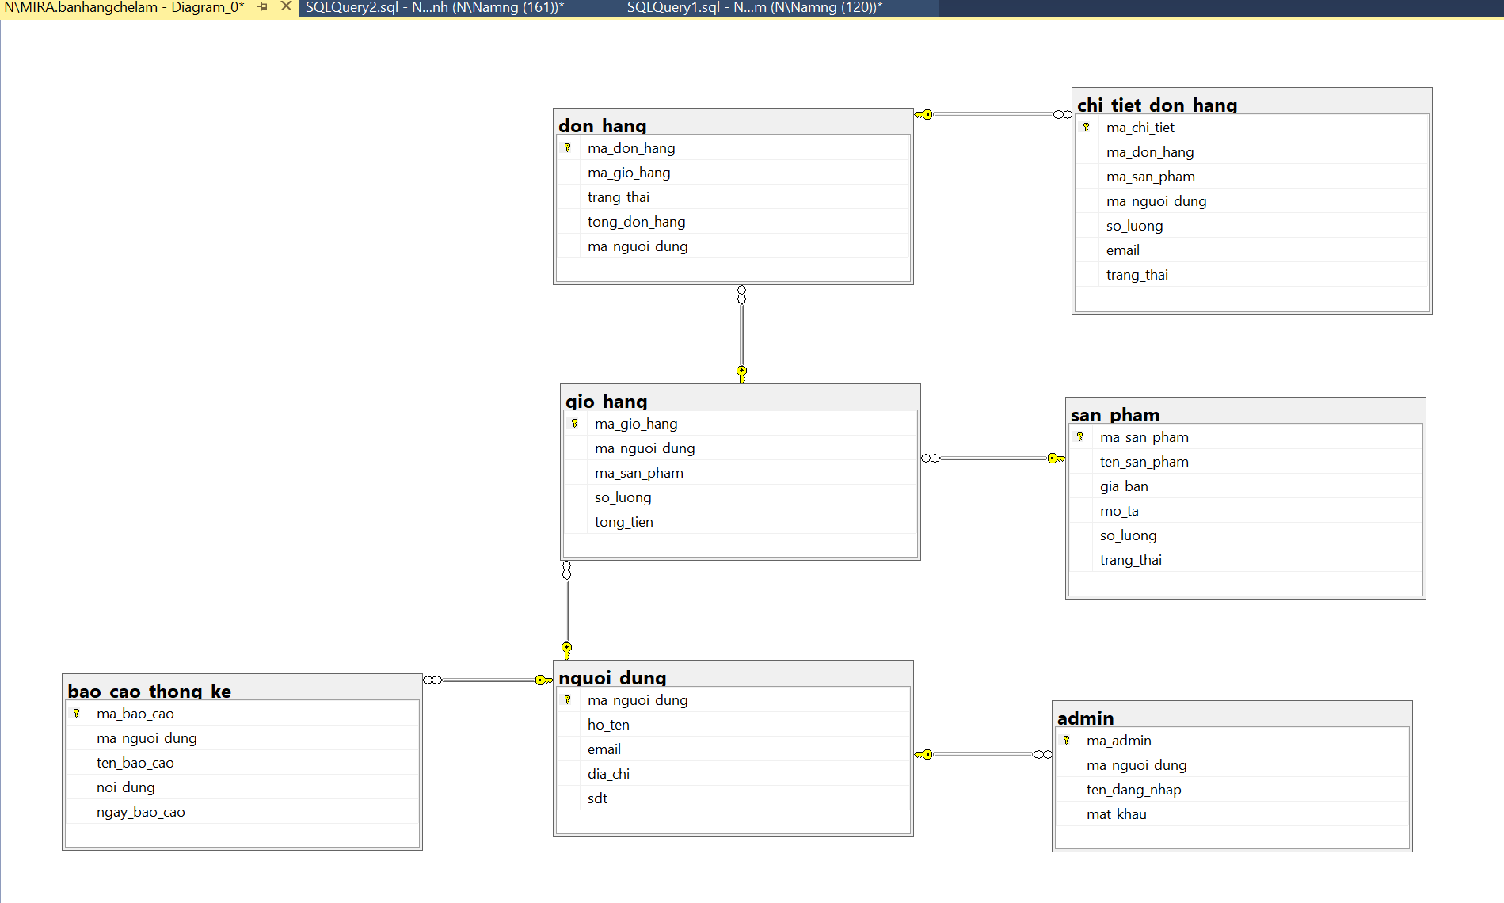
Hình 4.2: Mô hình dữ liệu quan hệ

4.2.2 Các bảng dữ liệu
- Bảng Nguoi_dung
STT | Thuộc tính | Kiểu dữ liệu | Ràng buộc | Ý nghĩa
1 | ID | INT | IDENTITY(1,1), PRIMARY KEY | Mã người dùng
2 | Ten | NVARCHAR(100) | NOT NULL | Tên người dùng
3 | Ngay_sinh | DATE | NOT NULL | Ngày sinh người dùng
4 | So_dien_thoai | VARCHAR(10) | NOT NULL | Số điện thoại người dùng
5 | Email | VARCHAR(50) | NOT NULL | Email người dùng
6 | tai_khoan | VARCHAR(50) | NOT NULL | Tài khoản người dùng
7 | mat_khau | VARCHAR(50) | NOT NULL
Bảng 4.1: Dữ liệu bảng Nguoi_dung
- Bảng admin
STT | Thuộc tính | Kiểu dữ liệu | Ràng buộc | Ý nghĩa
1 | ID | INT | IDENTITY(1,1), PRIMARY KEY | Mã admin
2 | ma_nguoi_dung | INT | FOREIGN KEY → nguoi_dung(ID) | Liên kết người dùng
3 | ten_dang_nhap | VARCHAR(50) | NOT NULL, UNIQUE | Tên đăng nhập
4 | mat_khau | VARCHAR(50) | NOT NULL | Mật khẩu
Bảng 4.2: Dữ liệu bảng Admin

- Bảng san_pham
STT | Thuộc tính | Kiểu dữ liệu | Ràng buộc | Ý nghĩa
1 | ma_san_pham | INT | IDENTITY(1,1), PRIMARY KEY | Mã sản phẩm
2 | ten_san_pham | NVARCHAR(100) | NOT NULL | Tên sản phẩm
3 | gia_ban | INT | NOT NULL | Giá bán sản phẩm
4 | gia_goc | INT | NULL | Giá gốc sản phẩm
5 | so_luong | INT | NOT NULL | Số lượng tồn kho
6 | trang_thai | VARCHAR(50) | NULL | Trạng thái sản phẩm
Bảng 4.3: Dữ liệu bảng san_pham

- Bảng gio_hang
STT | Thuộc tính | Kiểu dữ liệu | Ràng buộc | Ý nghĩa
1 | ma_gio_hang | INT | IDENTITY(1,1), PRIMARY KEY | Mã giỏ hàng
2 | ma_nguoi_dung | INT | FOREIGN KEY → nguoi_dung(ID) | Người dùng sở hữu giỏ hàng
3 | ma_san_pham | INT | FOREIGN KEY → san_pham(ma_san_pham) | Sản phẩm trong giỏ
4 | so_luong | INT | NOT NULL | Số lượng sản phẩm
5 | tong_tien | INT | NULL | Tổng tiền giỏ hàng
Bảng 4.4 Dữ liệu bảng gio_hang

- Bảng don_hang
STT | Thuộc tính | Kiểu dữ liệu | Ràng buộc | Ý nghĩa
1 | ma_don_hang | INT | IDENTITY(1,1), PRIMARY KEY | Mã đơn hàng
2 | ma_nguoi_dung | INT | FOREIGN KEY → nguoi_dung(ID) | Người đặt hàng
3 | trang_thai | VARCHAR(50) | NULL | Trạng thái đơn hàng
4 | tong_don_hang | INT | NULL | Tổng giá trị đơn hàng
Bảng 4.5: Dữ liệu bảng don_hang

- Bảng chi_tiet_don_hang
STT | Thuộc tính | Kiểu dữ liệu | Ràng buộc | Ý nghĩa
1 | ma_chi_tiet | INT | IDENTITY(1,1), PRIMARY KEY | Mã chi tiết đơn hàng
2 | ma_don_hang | INT | FOREIGN KEY → don_hang(ma_don_hang) | Liên kết đơn hàng
3 | ma_san_pham | INT | FOREIGN KEY → san_pham(ma_san_pham) | Liên kết sản phẩm
4 | ma_nguoi_dung | INT | FOREIGN KEY → nguoi_dung(ID) | Người mua
5 | so_luong | INT | NOT NULL | Số lượng sản phẩm
6 | don_gia | INT | NULL | Đơn giá sản phẩm
7 | trang_thai | VARCHAR(50) | NULL | Trạng thái chi tiết
Bảng 4.6: Dữ liệu bảng chi_tiet_don_hang
- Bảng bao_cao_thong_ke
STT | Thuộc tính | Kiểu dữ liệu | Ràng buộc | Ý nghĩa
1 | ma_bao_cao | INT | IDENTITY(1,1), PRIMARY KEY | Mã báo cáo
2 | ma_nguoi_dung | INT | FOREIGN KEY → nguoi_dung(ID) | Người tạo báo cáo
3 | tieu_de | NVARCHAR(100) | NULL | Tiêu đề báo cáo
4 | noi_dung | TEXT | NULL | Nội dung báo cáo
5 | ngay_bao_cao | DATE | NULL | Ngày tạo báo cáo
Bảng 4.7: Dữ liệu bảng bao_cao_thong_ke

KẾT LUẬN
- Kết quả đạt được: Trong quá trình nghiên cứu và thực hiện đề tài “Phân tích thiết kế xây dựng hệ thống quản lý cửa hàng bán mô hình”, em đã củng cố và vận dụng hiệu quả kiến thức về UML .Việc tiếp cận và sử dụng các loại biểu đồ như Use Case, lớp, tuần tự, trạng thái, và hoạt động đã giúp em hiểu rõ hơn về cách mô hình hóa yêu cầu, cấu trúc dữ liệu và quy trình xử lý trong hệ thống. Đồng thời, em cũng đã bước đầu xây dựng cơ sở dữ liệu cho hệ thống quản lý bán mô hình, qua đó hình thành một mô hình thiết kế có tính khả thi và định hướng ứng dụng thực tế.
- Hạn chế của đề tài: Mặc dù đã hoàn thành phần lớn nội dung, sản phẩm vẫn tồn tại một số điểm chưa toàn diện. Một số biểu đồ UML chưa phản ánh đầy đủ tình huống thực tế, đặc biệt là biểu đồ triển khai và biểu đồ thành phần. Phần cơ sở dữ liệu mới dừng lại ở mức thiết kế sơ bộ, chưa được kiểm thử trên hệ thống thật. Ngoài ra, kỹ năng phân tích yêu cầu phức tạp, tối ưu hóa thiết kế, cũng như triển khai và kiểm thử hệ thống của nhóm vẫn còn hạn chế. Thời gian thực hiện ngắn cũng khiến việc quản lý tiến độ và phân chia công việc chưa đạt hiệu quả cao.
- Hướng phát triển: Trong giai đoạn tiếp theo, nhóm sẽ tập trung hoàn thiện và chi tiết hóa các biểu đồ UML nhằm phản ánh chính xác hơn các luồng xử lý. Cơ sở dữ liệu sẽ được mở rộng, tối ưu và kiểm thử trên môi trường thực tế để đánh giá hiệu quả hoạt động. Bên cạnh đó, nhóm cũng sẽ rèn luyện thêm kỹ năng phân tích, thiết kế, triển khai và quản lý dự án, hướng tới việc xây dựng một hệ thống quản lý bán mô hình hoàn chỉnh, có khả năng ứng dụng trực tiếp và đáp ứng nhu cầu thực tiễn của thị trường.

TÀI LIỆU THAM KHẢO

[1] | Trần Ngọc Tuấn (2019), Giáo trình Phân tích và Thiết kế Hệ thống Thông tin, NXB Đại học Quốc gia TP. Hồ Chí Minh.
[2] | Trần Ngọc Tuấn (2019), Giáo trình Phân tích và Thiết kế Hệ thống Thông tin, NXB Đại học Quốc gia TP. Hồ Chí Minh.
[3] | Nguyễn Văn Vỵ (2020), Cơ sở Dữ liệu, NXB Thống Kê, Hà Nội

